Муниципальное общеобразовательное учреждение
«Криушинская средняя общеобразовательная школа»
Клепиковского муниципального района
Рязанской области

Криушинское школьное лесничество «ЗОЛОТО ЛЕСА»

«Описание лучшей практики руководителя Криушинского школьного лесничества в реализации системы образования детей в сфере лесного хозяйства и ранней профориентации в этом направлении»

номинация «Школьные лесничества в условиях современного образования»
Всероссийский юниорский лесной конкурс «Подрост»

Руководитель объединения
учитель географии
Серебрякова Татьяна Владимировна
391021, Рязанская область,
Клепиковский район,
с.Криуша, ул. С.Есенина, д.41
8-910-507-98-46
serebro917@mail.ru

2020 г.
Описание лучшей практики руководителя Криушинского школьного лесничества «ЗОЛОТО ЛЕСА» в реализации системы образования детей в сфере лесного хозяйства и ранней профориентации в этом направлении.

Сейчас в мире существует более 6 тыс. профессий, но среди выпускников школ сегодня популярностью пользуются только несколько из них (юрист, военный, программист, экономист и др.). Школьник часто выбирает в профессиях то, что престижно или денежно. Профессиональные намерения абитуриентов не всегда соответствуют экономическим запросам региона в кадрах. Поэтому ранняя профориентация, на мой взгляд, является проблемой общественного и государственного характера.
Сегодня в Рязанской области, как и во многих других регионах нашей страны, остаются актуальными вопросы необходимости организации трудового воспитания и обучения в образовательных учреждениях. Любая современная школа должна быть ориентирована на создание условий для жизненного и профильного самоопределения учащихся.
Село Криуша в котором находится Криушинская средняя общеобразовательная школа Клепиковского района Рязанской области расположено в центре удивительных мещерских лесов. Сама природа, учреждения социально-культурного комплекса, на территории которого находится наше образовательное учреждение, близость ГКУ РО «Криушинское лесничество» дало возможность на протяжении многих лет осуществлять системную профоринтационную работу среди учащихся и молодежи.
Наш район, Рязанская область и Россия в целом обладают огромными лесными богатствами, но достаточно часто этот ресурс используется нерационально. Во многом это зависит от нехватки квалифицированных, профессиональных специалистов в лесной сфере.
Стоит отметить, что в последние годы снизился престиж профессий лесной отрасли. А это значит, что формированию профессионального интереса детей к познанию природы, леса не уделяется достаточного внимания.
Как педагог и руководитель Криушинского школьного лесничества «ЗОЛОТО ЛЕСА», я понимаю важность и ценность раннего определения склонностей ребенка, с целью помочь ему начать развиваться в том направлении, в котором он уже сейчас проявляет свои способности.
В связи с этим предлагаю для обобщения свой опыт реализации системы образования детей в сфере лесного хозяйства и ранней профориентации в этом направлении.
На мой взгляд данная система является универсальной с позиции применения ее в сельских образовательных учреждениях на уровне основного общего и среднего общего образования. Внедрять ее можно по различным направлениям профилизации (сельскохозяйственное; медицинское, педагогическое и т.д).
Цели:
- оказание профориентационной поддержки учащимся, в процессе выбора профиля обучения и сферы будущей профессиональной деятельности;
- выработка у школьников навыков профессионального самоопределения в условиях свободы выбора сферы деятельности, в соответствии со своими возможностями, способностями и с учетом требований рынка труда региона.

Задачи:
- получение информации об учащихся, их навыках, способностях и предпочтениях средствами анкетирования и тестирования на разных возрастных этапах;
- использование инновационных форм и методов информирования детей и молодежи о разнообразии «лесных» профессий, широте выбора;
- упрочение связей и контактов с образовательными организациями, предприятиями природоохранного и лесотехнического направления;
- осуществление ранней профориентации через деятельность Криушинского школьного лесничества «ЗОЛОТО ЛЕСА»;
- активизация познавательной деятельности учащихся в поиске «своей» профессии; создание условий для практической пробы сил;
- закрепление на селе, в районе выпускников школы, получивших лесотехническое образование;
- анализ адаптации выпускников школы в профессиональных учебных заведениях и на производстве, изучение эффективности всей профориентационной работы педагога.

Ранняя профилизация в сфере лесного хозяйства реализуется через учебно-воспитательный процесс, внеурочную деятельность и работу школьного лесничества «ЗОЛОТО ЛЕСА».

МОДЕЛЬ СИСТЕМЫ ОБРАЗОВАНИЯ ДЕТЕЙ В СФЕРЕ ЛЕСНОГО ХОЗЯЙСТВА И РАННЕЙ ПРОФОРИЕНТАЦИИ В ЭТОМ НАПРАВЛЕНИИ

Важнейшей составляющей направленного влияния образовательной среды на раннюю профориентацию обучающихся является психолого-педагогическая диагностика. Диагностическая работа в рамках реализации системы образования детей в сфере лесного хозяйства и ранней профориентации в этом направлении выстраивается таким образом, чтобы максимально выявлять потребности, интересы и склонности каждого ребенка на определенном возрастном этапе.
Так, в 5-6 классах в самом начале первого этапа обучения по системе ранней профориентации, разумно применять диагностики образовательного выбора с целью уточнения познавательных интересов и склонностей учащихся. В своей работе я использую Диагностический тест "Способности школьника" автор В.И.Петрушин (Приложение №1).

После прохождения теста, мною выявляются ребята, имеющие организаторские, физические, художественно-изобразительные, коммуника-тивные способности (и все желающие тоже). В рамках внеурочной деятельности им предлагается курс «Лесник-следопыт» для 5-6кл. Занятия по данной программе призваны помочь ребятам расширить знания об истории, людях и краеведческих особенностях родного Мещерского края.

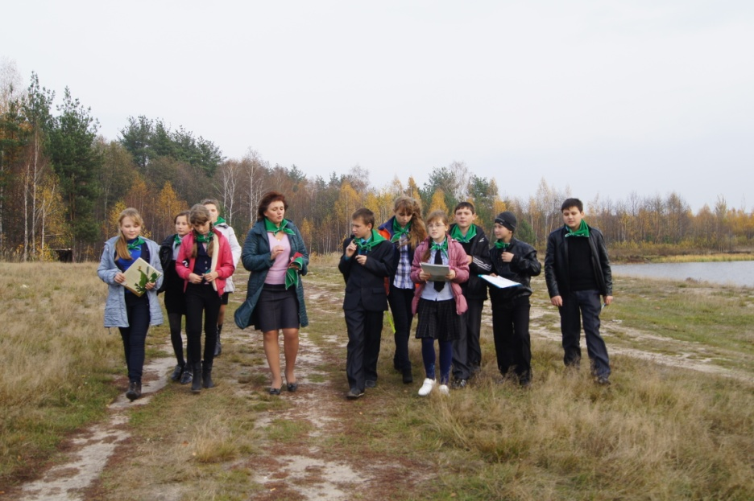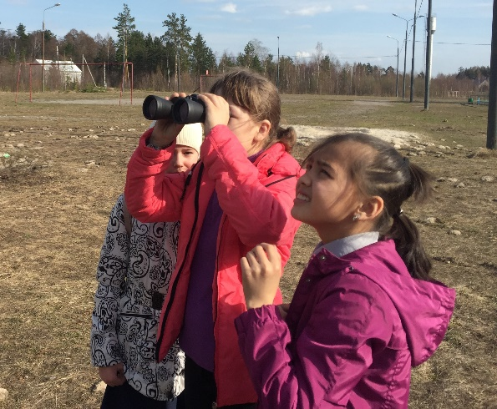
Занятия по программе «Лесник – следопыт»

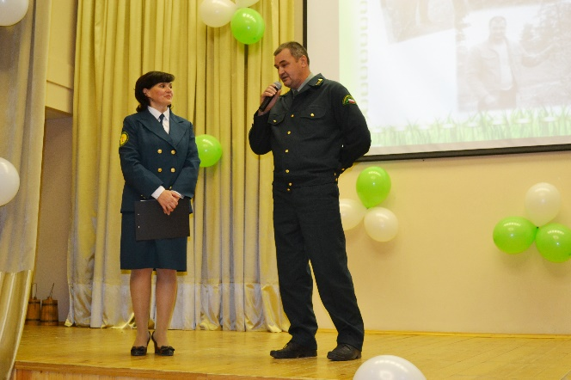
КИВ (клуб интересных встреч) с представителями "лесных" профессий.

Во второй возрастной категории (7-8 классы) целесообразно проведение первичной профессиональной диагностики, позволяющей выявить интересы учащихся к будущей профессиональной деятельности. Для диагностики используются различные опросники, традиционные и модифицированные методики. В своей работе я применяю "Дифференцированно-диагностический опросник" (ДДО) методика Е.А.Климова) (Приложение №2).
В этом возрасте очень важны так называемые профессиональные пробы, т.е. вовлечение обучающихся в различные виды деятельности.
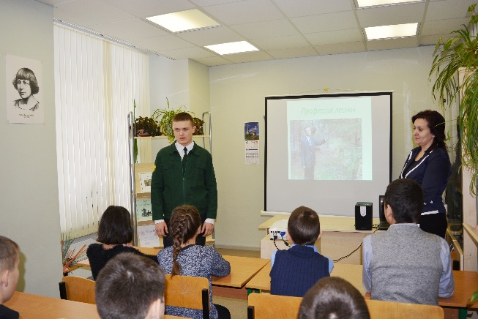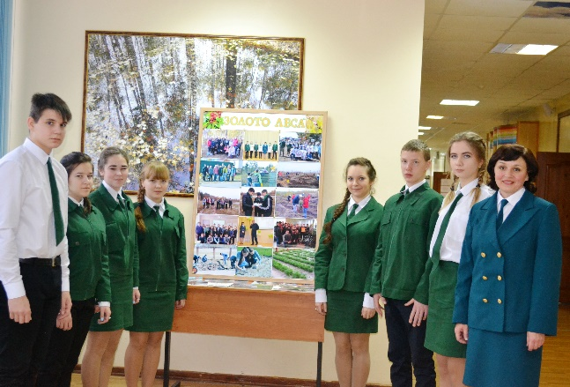
Мастер-классы по "лесным" профессиям
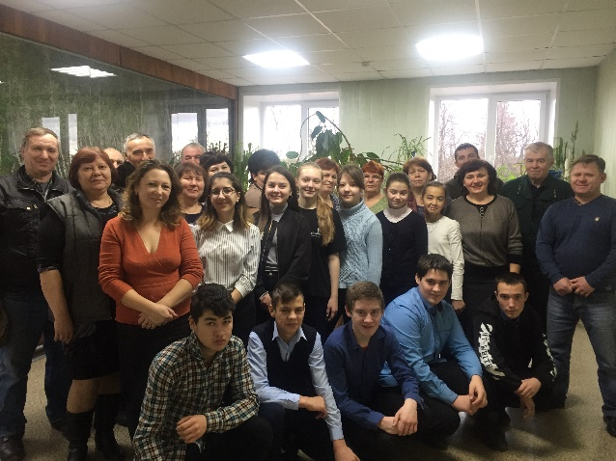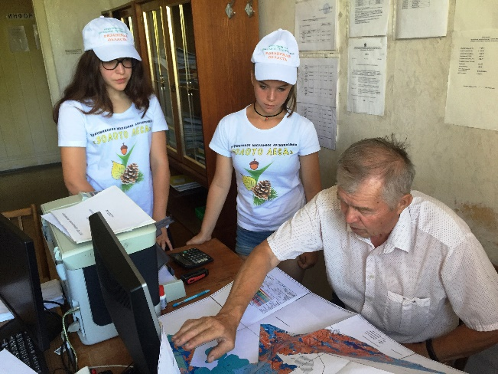
Профессиональные экскурсии в ГКУ РО «Криушинское лесничество»

Важной частью профильного образования является дополнительное образование. Много лет мы сотрудничаем с ОГБУ ДО «Детский эколого-биологический центр». На базе Криушинской школы работает объединение дополнительного образования «Лесные робинзоны» (рук. Серебрякова Т.В.)

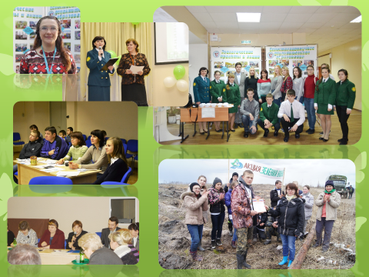

Кооперация школы с учреждением дополнительного образования является одной из частей системы образования детей в сфере лесного хозяйства.
В 9-10 классах важно помочь учащимся определить свои будущие образовательные планы, связанные с выбором профиля обучения или учреждения профессионального образования. В качестве диагностики на этом возрастном этапе советую применить тест Д.Голланда по определению типа личности (Приложение №3).
На протяжении всего этапа среднего общего образования школьникам должны быть организованы курсы по выбору, в нашем образовательном учреждении одним из таких курсов является факультативный курс «Лесоводство».
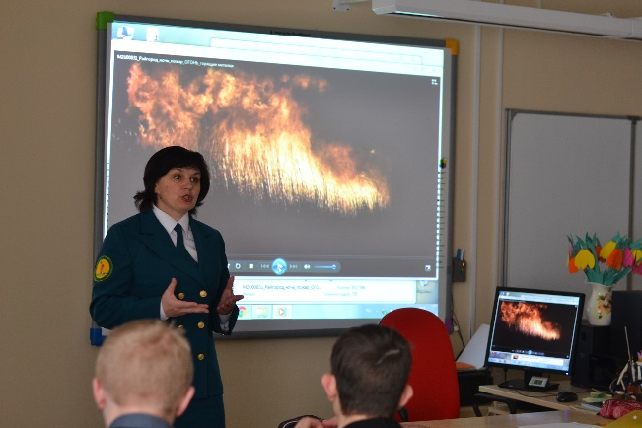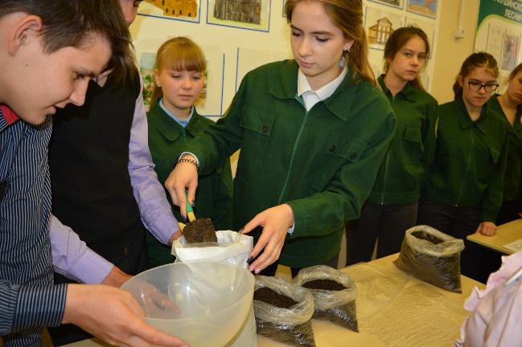
Занятия по курсу «Лесоводство»
Обучающиеся 9–10 классов делают первые шаги в профессию через участие в мероприятиях профориентационной направленности.
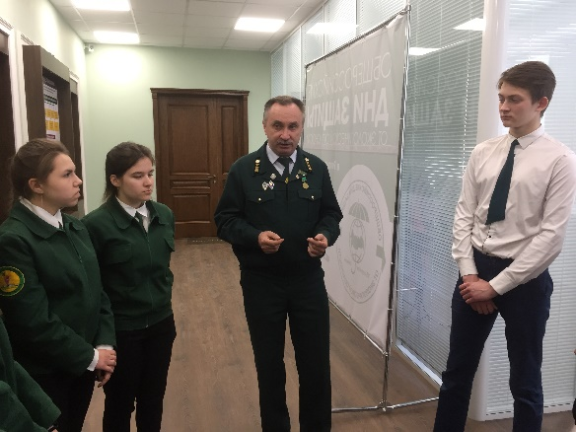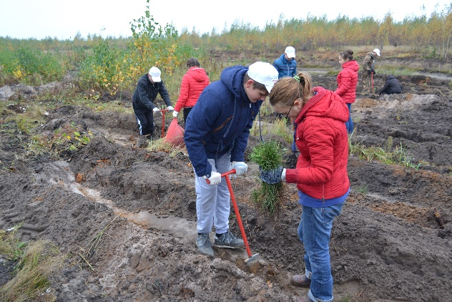
Консультации специалистов, лесовосстановительная деятельность

Разноплановая профориентационная работа по системе образования детей в сфере лесного хозяйства и ранней профориентации осуществляется с использованием разнообразных форм:
- анкетирование, тестирование с целью выявления профессиональной направленности и т.д

- проведение недель по профориентации, конкурсов проектов о профессиях, конференций;
- КИВ (клуб интересных встреч) с представителями предприятий и учебных заведений);
- дни открытых дверей, экскурсии;
- расширение знаний в рамках школьных предметов, профильных курсов и т.д.

ФОРМЫ ПРОФОРИЕНТАЦИОННОЙ РАБОТЫ ПЕДАГОГА

Профильность в обучении (школьные предметы, профильные курсы)

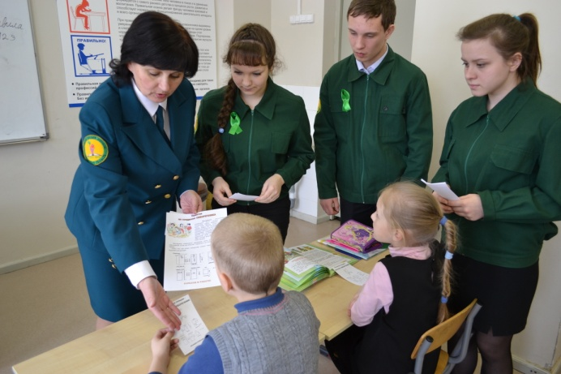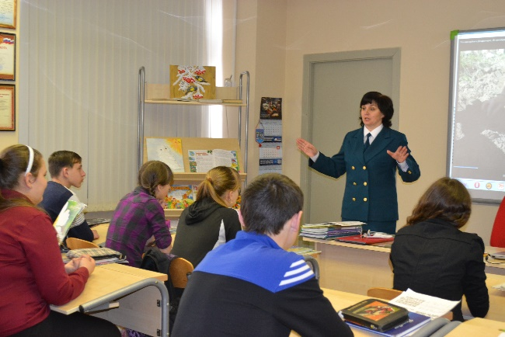

Реклама "лесных" профессий (агитбригады, фестивали, смотры, конкурсы)
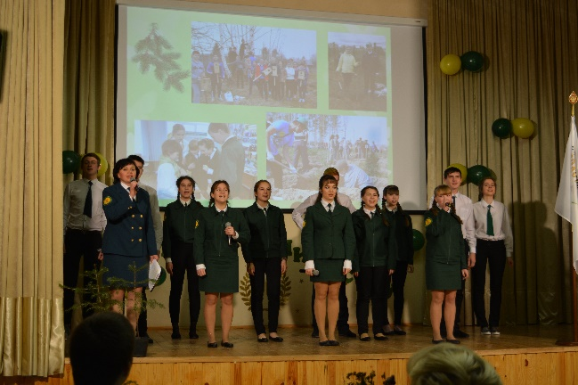

Консультации специалистов образовательных организаций (экспедиции, подготовка к слету школьных лесничеств)

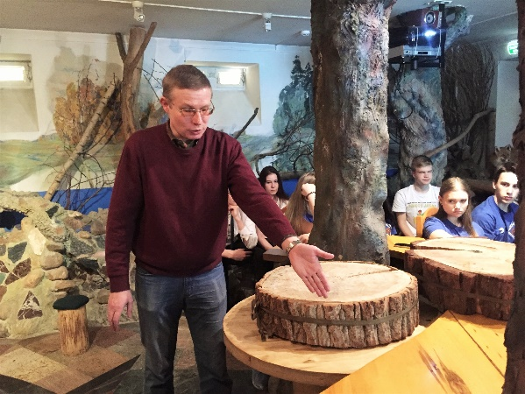

Члены школьного лесничества в экспедиции по озерам Клепиковского района с доктором биологических наук РГУ М.В.Казаковой и на экскурсии в Музее леса г.Москва.
Рекламные видеоролики и участие в профессиональных фестивалях

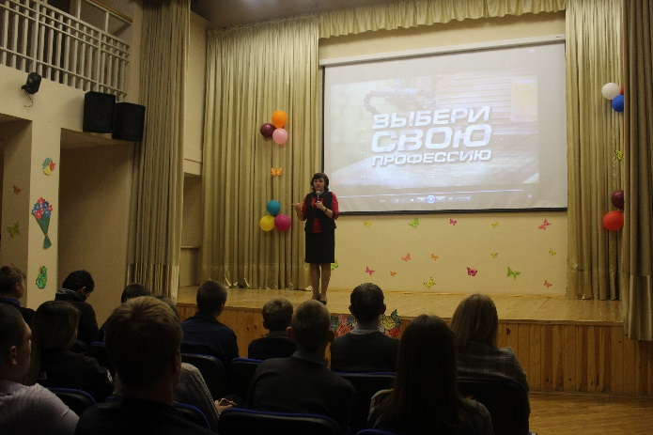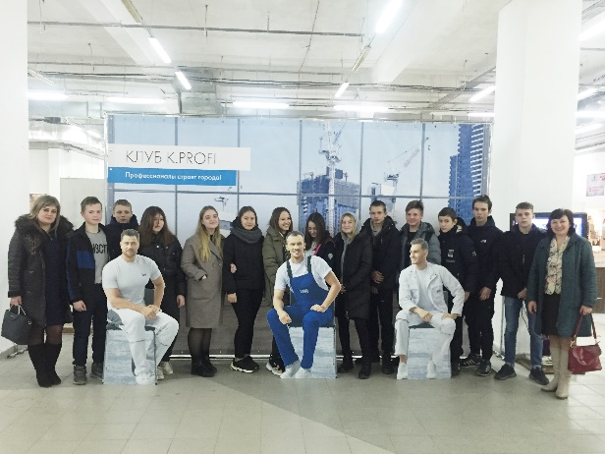

Трудовые акции в рамках деятельности школьного лесничества "ЗОЛОТО ЛЕСА" («Всероссийский день леса», «Лес Победы», «Неделя Рязанского леса»)
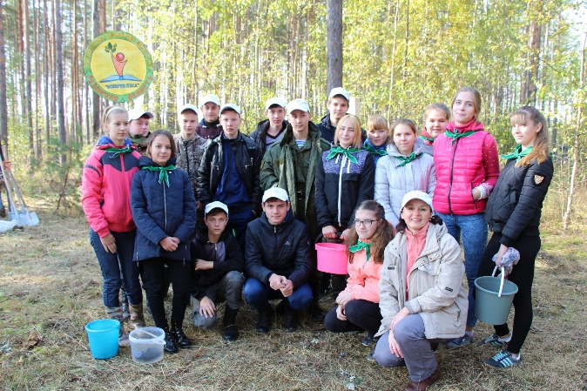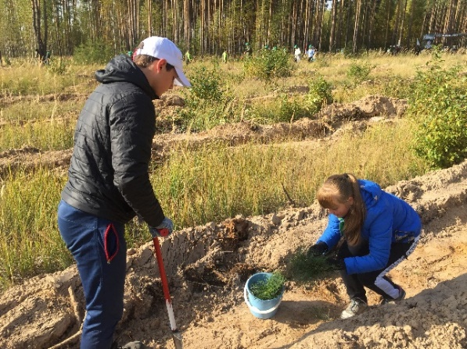

Работа с предприятиями лесной отрасли

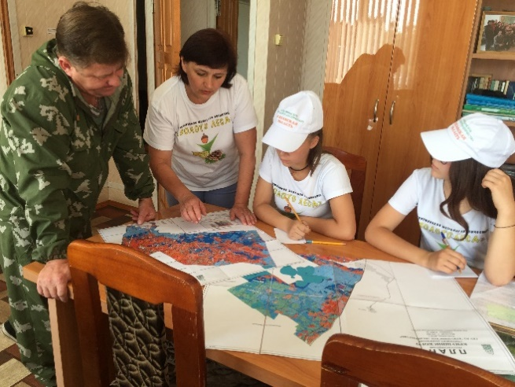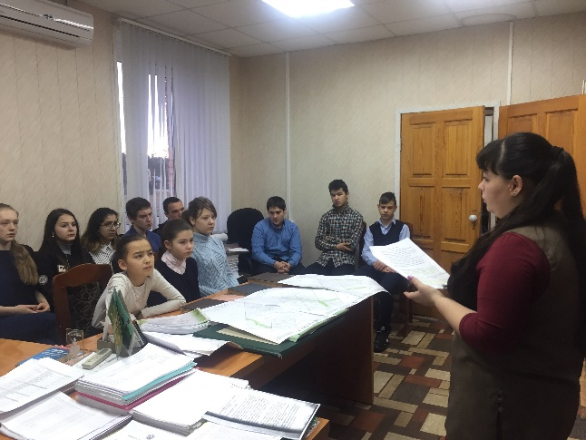

Многие виды деятельности достаточно сложны и требуют разнообразных дополнительных знаний и навыков, которые ребята приобретают в рамках деятельности Криушинского школьного лесничества «ЗОЛОТО ЛЕСА».
Учебная практика на территории школьного лесного питомника и закрепленной площади в ГКУ РО «Криушинское лесничество».
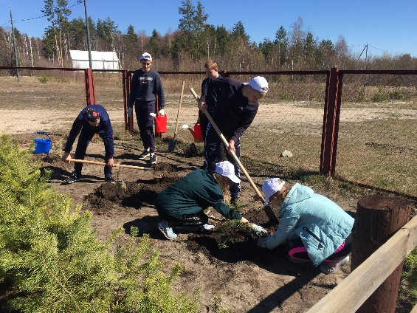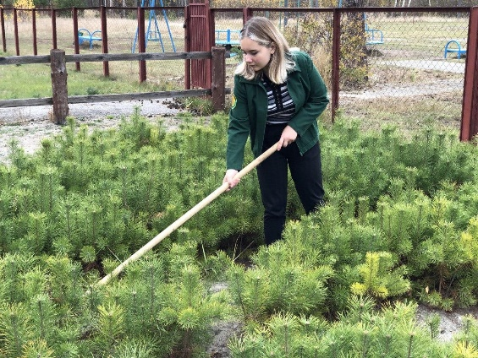
Развитие непрерывного лесохозяйственного обучения через деятельность Криушинского школьного лесничества «ЗОЛОТО ЛЕСА» является важной составляющей частью системы образования детей в сфере лесного хозяйства.
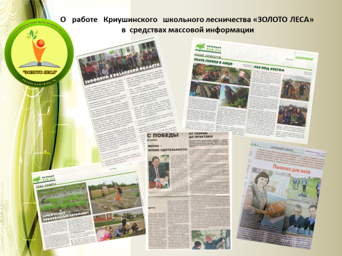

Профилизация - фактор повышения востребованности и конкуренто-способности школы в образовательном пространстве.
Диаграмма 1.
Доля учащихся МОУ «Криушинская СОШ», занимающихся по дополнительным и факультативным программам в рамках реализации системы образования детей в сфере лесного хозяйства и ранней профориентации в этом направлении (педагог Серебрякова Т.В.).

Таким образом, положительным результатом является создание условий для получения профильного образования для более половины (64%) старшеклассников МОУ «Криушинская СОШ».
Одной из главных задач развития системы профильного образования руководителя школьного лесничества является увеличение до 80% охвата детей программами профильного образования в сфере лесного хозяйства.
В круг задач педагога входит следующее: улучшение качества условий ранней предпрофессиональной подготовки учащихся в соответствии с потребностями обучающихся на основе использования сетевых ресурсов. Партнерами нашей школы являются образовательные учреждения средне-специального и высшего образования района и области, а также промышленные предприятия и бизнес-структуры, заинтересованные в том, чтобы к ним пришли работать профессионально подготовленные выпускники.
Лесной отрасли сегодня нужны рабочие кадры, но при этом квалифицированные и главное - молодые, которые смогут легко и быстро научиться работать с современной техникой и на новом оборудовании.
В последние годы в минпромторге отмечаю дефицит кадров с высшим и средним профессиональным образованием в лесной отрасли. Оценивается он в 12 тысяч человек и превышает ежегодный выпуск учебных заведений.
В МОУ «Криушинская СОШ» на протяжении последнего десятилетия есть достаточно позитивные предпосылки по вопросу выбора выпускниками образования в сфере лесного хозяйства (Диаграмма 2).
Диаграмма 2.
Количество выпускников школы, выбравших различные направления при поступлении в учреждения средне-специального и высшего образования района и области

Данные диаграммы за период с 2011 по 2020 годы указывают на стабильность выбора выпускниками учебных заведений, связанных с лесной отраслью (2011г, 2012г., 2013г., 2014г., 2016г., 2017г., 2019г.).
На сегодняшний день 5 выпускников школы (за период выпуска 2011г. 2020г.) вернулись работать в Клепиковский район (3 из них работают в нашем селе).
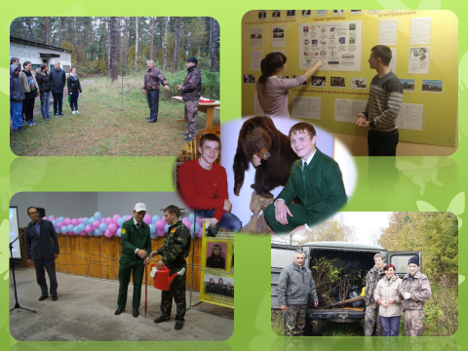
Престижным является и тот факт, что двое бывших членов Криушинского школьного лесничества сейчас являются руководителями лесничеств: ГКУ РО «Криушинское лесничество» Скопцов А.Ю., ГКУ РО «Солотчинское лесничество» Киселев А.Ю.
Скопцов А.Ю Киселев Ю.В.
Диаграмма 3.

Одним из доказательств результативности работы системы образования детей в сфере лесного хозяйства и ранней профориентации в этом направлении является то, что 84% всех специалистов ГКУ РО «Криушинское лесничество» - это выпускники нашей школы, бывшие члены Криушинского школьного лесничества.
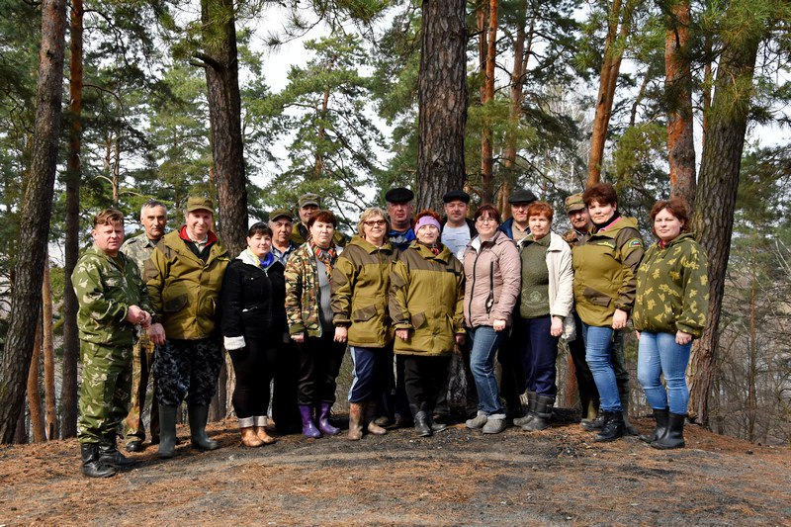 Коллектив ГКУ РО «Криушинское лесничество» (Рязанская область)
Для окончательного решения проблемы обеспеченности кадрами предприятий и учреждений лесного комплекса, для выведения выпускников школы на качественно новый уровень, отвечающий требованиям инновационного развития лесной отрасли России, необходимо видеть перспективы своего развития:
- организация более тесной взаимосвязи школы, семьи, профессиональных учебных заведений, центров профориентации молодежи и службы занятости района;
- формирование ресурсного центра на базе образовательной организации, активно реализующего разнонаправленные профильные образовательные программы, программы дополнительного образования;
- участие в создании и реализации в течение года единого комплексного плана работы школьных лесничеств Рязанской области, организация ключевых мероприятий с целью объединения школьных лесничеств региона. Обмен опытом посредством обучающих семинаров для педагогов;
- создание из числа старшеклассников, членов Криушинского школьного лесничества «ЗОЛОТО ЛЕСА» групп профинформаторов для работы с младшими школьниками.
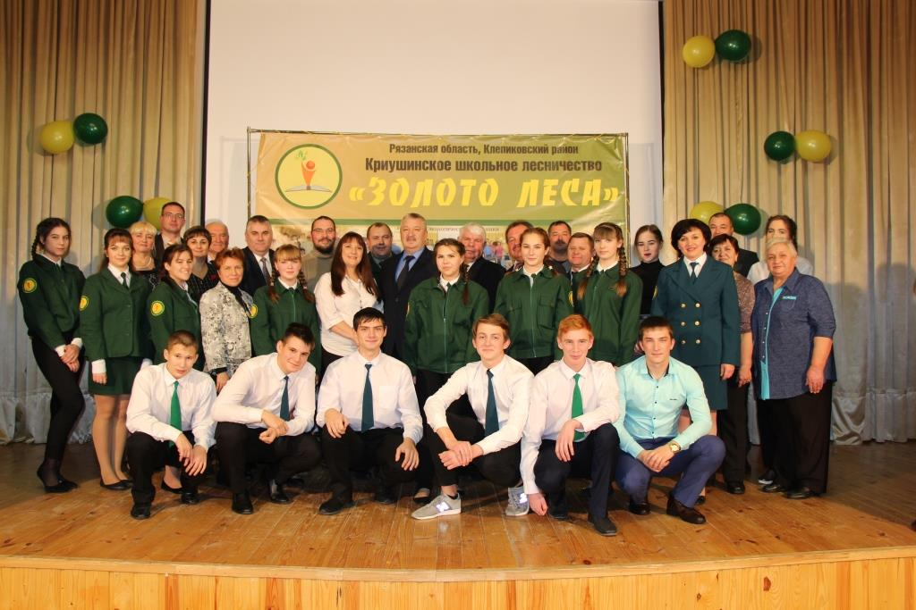
Представленная система профилизации призвана помочь руководителям школьных лесничеств и педагогам, найти свой путь в ранней профориентации обучающихся в соответствии с ожиданиями детей и родителей, социально-экономическими запросами региона в целом и отдельного села в частности.
Миссия любого педагога выявлять способности ребенка, как можно раньше, но работа по профессиональной ориентации, по получению новых знаний и компетенций должна, на мой взгляд, продолжаться у человека всю жизнь…
Сценарий экологического мероприятия
«Жизнь леса и судьбы людей»

Данное мероприятие имеет эколого-биологическую направленность и может быть использовано для проведения в школах и учреждениях дополнительного образования.
Рассчитано на детей 12-17 лет.
Краеведческий материал, использованный в сценарии, можно заменить, с учетом своей местности.
Цели:
- раскрыть эстетическое, познавательное, оздоровительное значение природы в жизни людей;
- прививать интерес к изучению родного края, лесных династий, воспитывать любовь к родной природе, заботливое и бережное отношение к ней;
- формировать у детей нормы поведения в природе.
Задачи:
- вовлечь учащихся в эколого-просветительную деятельность;
- закрепить знания о значении леса.

Серебрякова Т.В.: Лес… Мы произносим это слово и сразу представляем прекрасные, таинственные и бесконечно разнообразные картины: густая зелень, великаны-деревья, никогда не смолкающий лесной шум.
Солдатов Е.: Замечательный писатель и большой любитель природы М. Пришвин писал: «Мы хозяева нашей природы, и она для нас кладовая солнца с великими сокровищами жизни. Рыбе – вода, птице – воздух, зверю – лес и горы. А человеку нужна Родина. И охранять природу – значит охранять Родину».
Серебрякова Т.В. Наша Родина – мещерские леса. Жизнь леса неразрывно связана с судьбами людей. В селе Криуша жили и живут замечательные люди, которые внесли большой и неоценимый вклад в дело развития лесного хозяйства Клепиковского района, Рязанской области и России в целом.
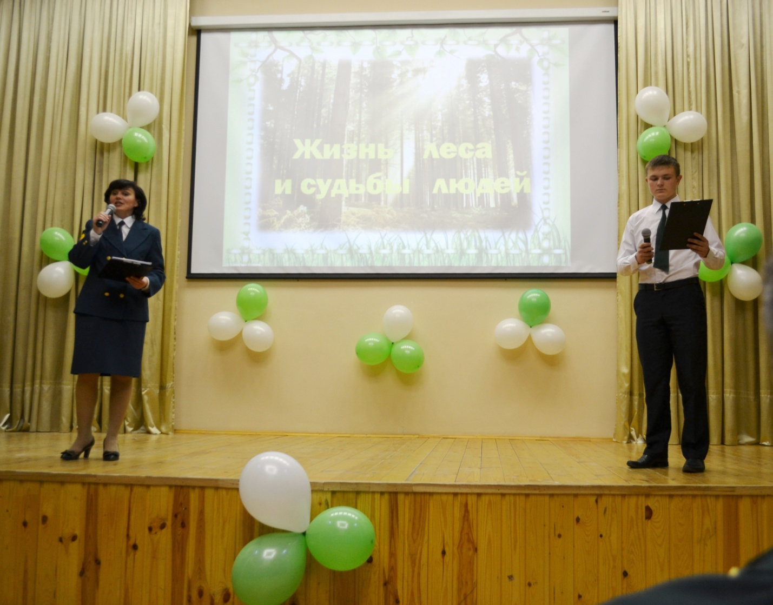
Солдатов Е. Династия — гордое слово!
Сплелись поколения в нём.
Мы славу труда наших предков
Достойно сквозь годы несём.
Так пусть же растут, процветают
На благо огромной страны.
Все наши лесные династии
Они нам нужны и важны!
Серебрякова Т.В. Лесные династии! С некоторыми из них мы хотим вас сейчас познакомить.
Первый рассказ о лесной династии Заслуженного лесовода России Дмитрия Минаевича Гиряева, который с 54 по 63 год жил и работал в Криушинском лесхозе. Его профессиональный путь – от рабочего лесничества до члена Коллегии министерства Российской Федерации.

(Рассказ о Д.М.Гиряеве)
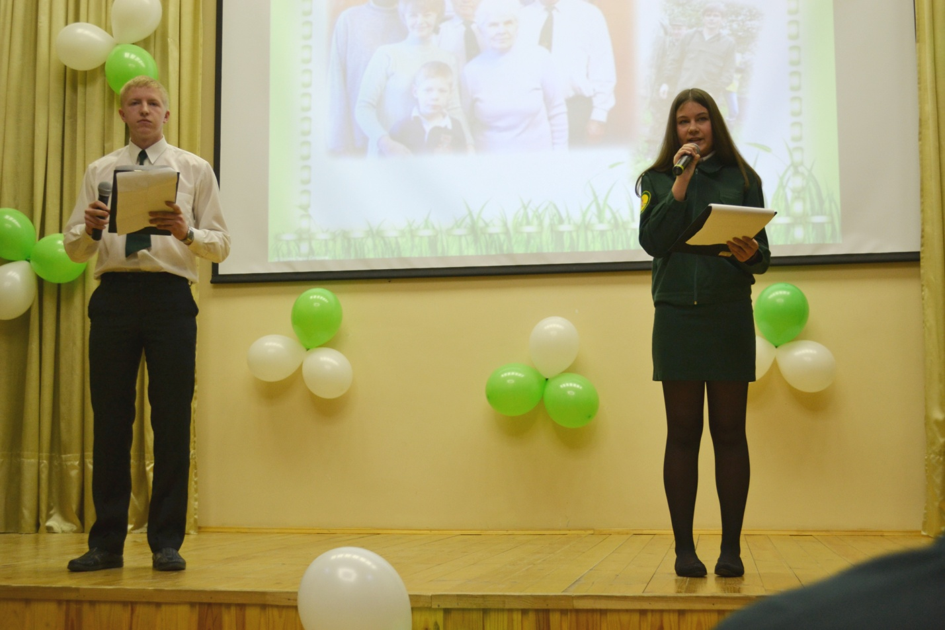
Солдатов Е. Ведя рассказ о Дмитрии Гиряеве, ребята отметили его поэтический талант. Но о красоте и сказочности русского леса есть много произведений, одно из них мы предлагаем вашему вниманию: Эдуард Асадов «Девушка и лесовик».
(Стих. «Девушка и лесовик»)
Солдатов Е. Да, всякие случаи в жизни бывают. Но главное, чтобы присутствовала ЛЮБОВЬ…любовь человека к профессии, в семье, в ЖИЗНИ.
Серебрякова Т.В. Именно о таком человеке, представите другой лесной династии, сейчас пойдет речь – заслуженный лесовод России, сегодня проживающий в нашем селе, к сожалению, по причине возраста он не смог сегодня присутствовать на нашем празднике – Уваров Василий Александрович.

(Рассказ об В.А. Уварове).
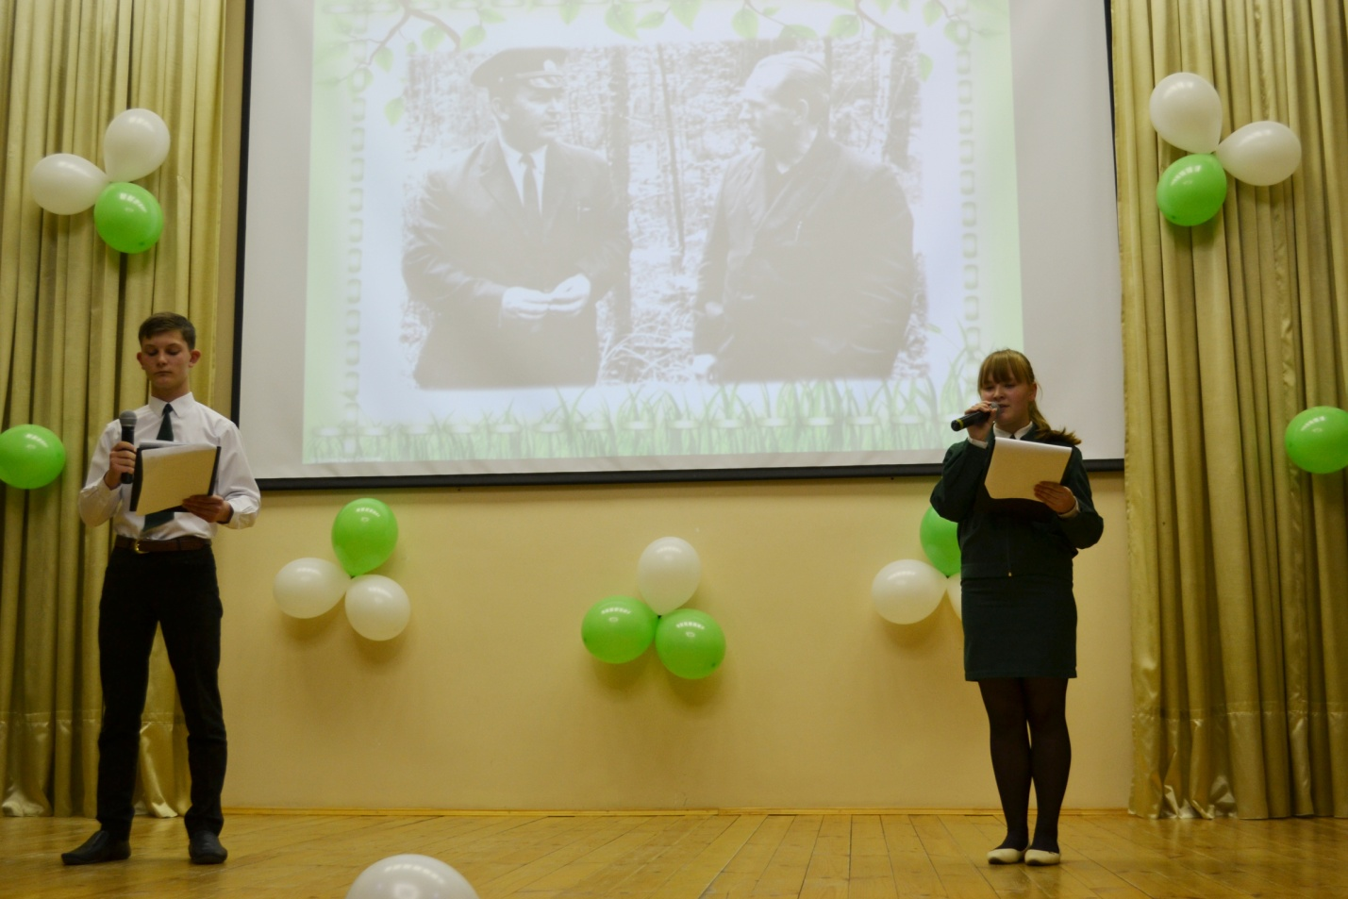
Солдатов Е. Люди, связавшие свою жизнь с лесом, безусловно, очень любят природу, иногда даже в своих произведениях сравнивают человека с тем или иным деревом.
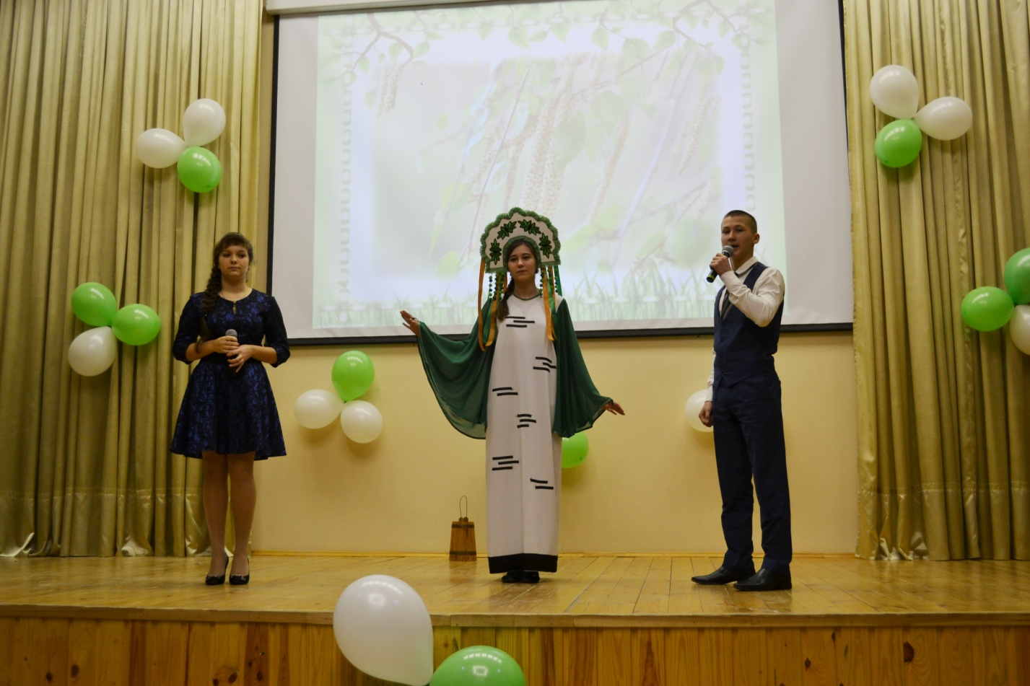
Серебрякова Т.В. Наша русская природа, полная поэзии и прелести, трогает и волнует каждого человека, любящего свою Родину. «Моя Россия», так называется литературно-музыкальная композиция, которую мы предлагаем вашему вниманию.
Литературно-музыкальная композиция «Моя Россия».
Солдатов Е. Эта замечательная композиция, посвящена всем лесным династиям нашего села, а их не мало: Династия семьи Киселевых, династия семьи Скопцовых, Кувериных, Веселовых, Егоровых…
Серебрякова Т.В. Очень приятно, что на нашем празднике присутствует представитель одной из легендарных лесных династий, человек с которым в тесном сотрудничестве работает наше школьное лесничество «ЗОЛОТО ЛЕСА» на протяжении многих лет, инженер лесного хозяйства Киселев Юрий Валентинович
Выступление Киселева Ю.В.
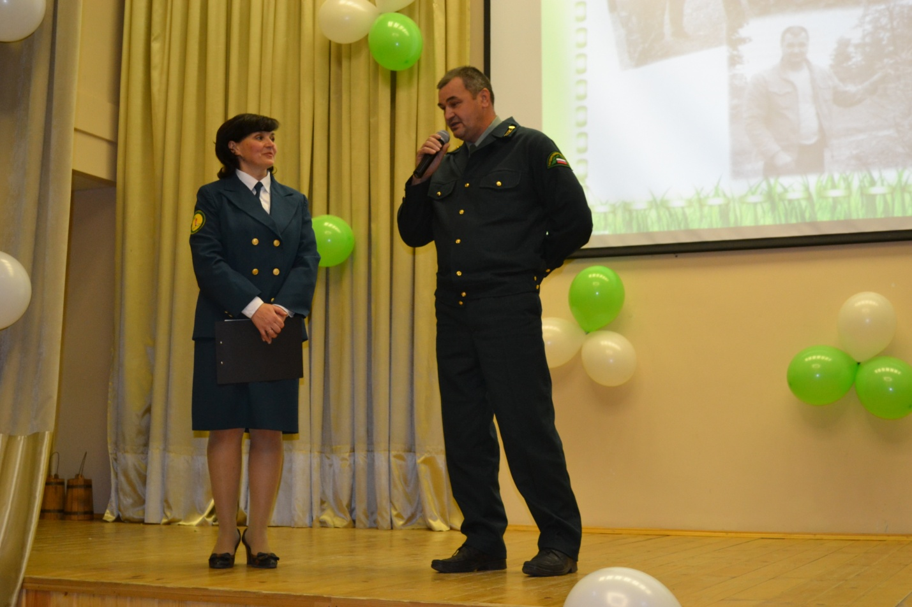
Солдатов Е. Мы сегодня много говорим о любви к своей Родине, о любви к природе, и очень важным моментом является воспитание бережного отношения к окружающему миру с самого детства, со школьной скамьи.
Серебрякова Т.В. В этом нам помогает работа в объединении «Лесные робинзоны», организованная благодаря ОДЭБЦ, специалисты которого присутствую на сегодняшнем празднике и я с удовольствием их представляю:
- заместитель директора по учебной работе Новикова Любовь Борисовна;
- начальник отдела охраны природы и краеведения Ламзов Денис Сергеевич;
- методист Наталья Владимировна Ткаченко;
- педагог дополнительного образования Татьяна Сергеевна Акимова.
Солдатов Е. Совсем недавно ребята нашей школы приняли активное участие в областной акции «Неделя Рязанского леса», предлагаем посмотреть небольшой видеоматериал.
(Видео «Посадка»).
Серебрякова Т.В. По результатам акции, а в нее входило не только посадка лесокультур, но и уборка, озеленение нашего села, учащиеся 8-11 классов удостоены сертификатов, которые я попрошу вручить на этой сцене заместителя директора по учебной работе Новикову Любовь Борисовну (вручение сертификатов).
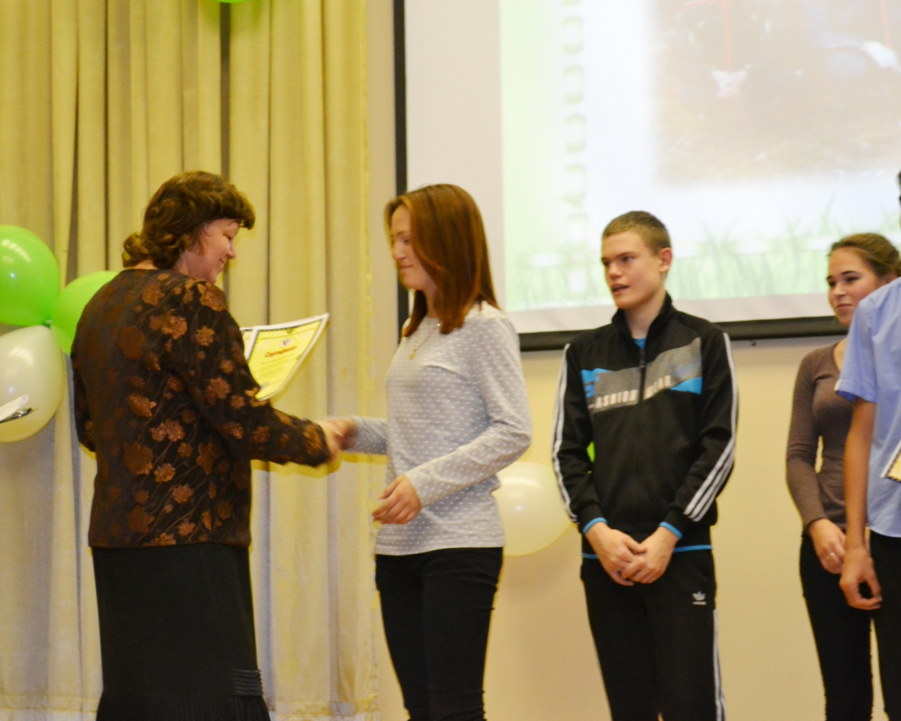
Серебрякова Т.В. Ну, что ж, ребята наша с вами жизнь, как и жизнь всех замечательных людей о которых мы говорили, с кем встретились в этом зале, связана с лесом.
Солдатов Е. Об этом и поется в гимне нашего школьного лесничества, которым я предлагаю завершить этот праздник (исполняют гимн ШЛ «ЗОЛОТО ЛЕСА»).
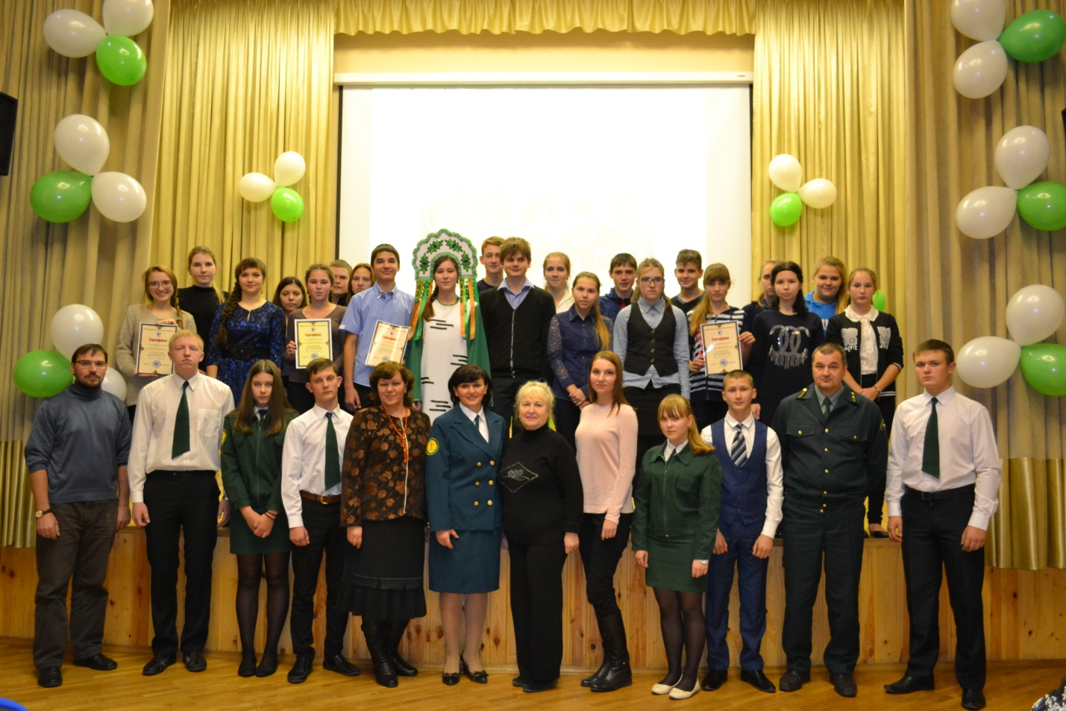

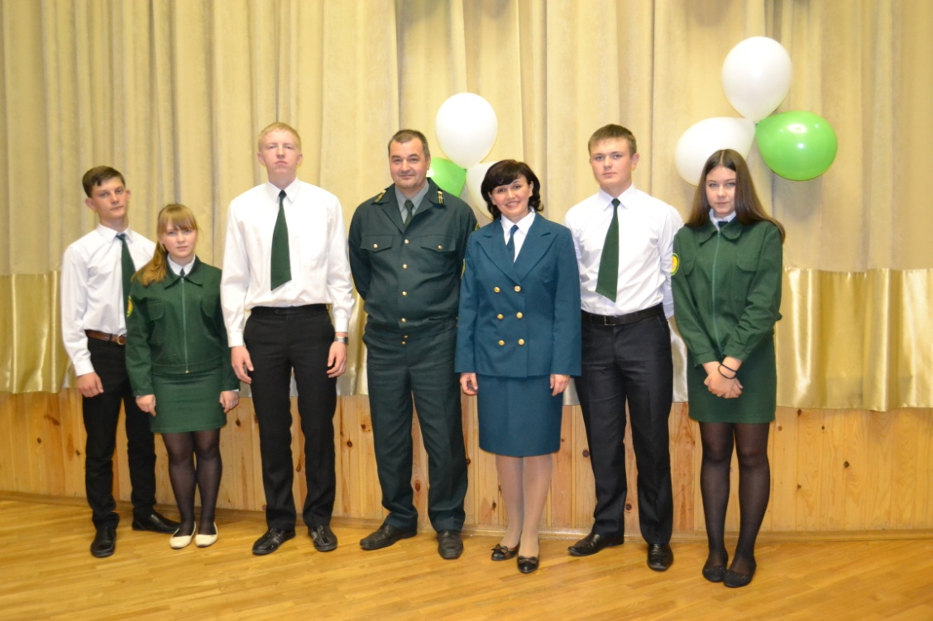
Материал о заслуженном лесоводе России Уварове Василии Александровиче
На реке Красивая Мечь, в деревне Сторожевая Тульской области в обычной крестьянской семье 1928 году у родителей Александра Ивановича и Веры Малофеевны Уваровых родился замечательный сын Василий.
В 1935 году семья Уваровых переехала в деревню Ягнышевка Алексинского района Тульской области, где глава семейства Александр Иванович стал работать лесником Сотенского лесничества Алексинского лесхоза.
Детство же Василия Александровича Уварова проходило в деревне Ягнышёвка. В 1936 году он пошёл в Сотенскую начальную школу. Учиться ему нравилось, любимым предметом была география, мы уверены, что Василий Александрович до сих пор может назвать столицы практически всех крупных государств мира.
В 1939 году пошел в Карташовскую семилетнюю школу, но закончить седьмой класс в связи с войной удалось только в 1942 году – в аттестате были только четверки и пятерки.
Трудовая деятельность Василия Александровича Уварова началась в феврале 1943 года в Сотенском лесничестве, там же где и работал раньше его отец. Василий стал сначала рабочим по изготовлению товаров для фронта: колёс, саней, телег.
В летнее время Василий работал, как и все его сверстники на сенокосных полях, вместе со взрослыми. Рабочий день длился по 10-12 часов; это было очень тяжело, но поддерживала вера в Победу, все мечты только и были, что о разгроме немецких войск.
После окончания войны в 1946 году Василий Александрович поступил в Крапивинский лесной техникум в Тульской области, и после завершения учебы в нем в 1949 году с нетерпением ждал своего распределения.
Чтобы узнать пункт своего дальнейшего назначения Уваров Василий приехал в г.Рязань и прежде, чем идти в Управление лесного хозяйства, он зашел в Горьковскую библиотеку, чтобы посмотреть карту Рязанской области и найти те районы, которые расположены ближе к Тульской области, значит и к дому.
Но когда в Управлении лесного хозяйства ему дали список лесхозов, в которые его могут направить, то оказалось, что все они были далеко от Тульской области.
Зато название одного лесхоза – Криушинский - привлекло было Василию Александровичу совсем не известно, потому что нет одноименного района. Именно в этот лесхоз в сентябре 1949 года приехал Василий Александрович молодым специалистом и стал работать в Рыбновском лесничестве.
В 1950 году он стал помощником лесничего в Сельцах, куда перевез свою маму и брата, заочно поступил в Московский лесотехнический институт, а в 1951 году его направили в Москву на курсы мелиораторов, которые он закончил в мае 1952 года, после чего стал лесничим Криушинского лесничества.
С этого времени началась по-настоящему производственная деятельность Василия Александровича Уварова: он участвовал в электрификации села Криуша; руководил мелиорационным процессом в лесничестве; с 1958 года начато было строительство домов в родном селе, на глаза вырастали новые улицы; именно Василию Александровичу должны быть благодарны люди, отдыхающие в красивых домиках вдоль дорог, это его идея.
Много было сделано за годы работы в лесничестве: посадки, рубки, лесоохранные мероприятия, на базе Криушинского лесничества проводилось множество различных семинаров и симпозиумов.
Не прерывал Василий Александрович связь со школой, всегда помогал, являлся главным наставником Криушинского школьного лесничества.
Но кроме работы в жизни Василия Александровича Уварова огромное место занимает семья. В 1957 году родился сын Владимир, который продолжил дело отца и в своё время работал лесником в Криушинском лесничестве, сегодня лесные традиции семьи Уваровых продолжает сноха – Людмила Уварова, которая работает в ГКУ РО «Криушинское лесничество» в должности инженер лесного хозяйства, с огромным удовольствием помогает сегодня нам в работе Криушинского школьного лесничества «ЗОЛОТО ЛЕСА».

Министерство образования Рязанской области
Областное государственное бюджетное учреждение
дополнительного образования
«Детский эколого-биологический центр»

Директор ОГБУДО «ДЭБЦ»
_____________ Е.Е. Харитонова
«__» ________________ 2020г.
Протокол методического совета
№ ___ от __ августа 2020 г.

Дополнительная общеразвивающая образовательная
программа «Лесоводство»
объединение «Лесные робинзоны»
(для учащихся 13-17 лет на 2 года обучения)

Учитель географии и лесоводства
Серебрякова Т.В.,
педагог дополнительного образования
высшей категории ОГБУДО «ДЭБЦ».

Криуша

Пояснительная записка.

Программа носит естественнонаучную направленность и рассчитана на 2 года обучения.
Актуальность программы заключается в интеграции и дополнении предметной области, большой востребованности изучения и возможности выращивания древесных растений в открытом грунте, доступности проведения наблюдений за ростом и развитием древесных растений в течение весенне-осеннего периода, получении реальных результатов в ходе проведения опытнической работы с лесными культурами в питомнике. Практический материал направлен на развитие умений и навыков по уходу за древесными растениями, овладение основ профессии специалиста лесного хозяйства.
Работа школьных лесничеств, как одна из форм воспитания экологической культуры имеет в нашей стране глубокие корни. В Рязанской и других областях школьные лесничества имеют историю длиной в несколько десятилетий.
Отличительные особенности. Программа является практико-ориентированной и направлена на профессии, связанные с лесным делом. В процессе освоения программы предполагается тесное сотрудничество с ГКУ РО "Криушинское лесничество".
Настоящая программа рекомендуется для занятий с членами школьных лесничеств в возрасте 13-17 лет.
Программа общим объемом 288 часов рассчитана на 2 года обучения:
1 год обучения – 144часа (13-15 лет)
2 год обучения -144часа (14-16 лет)
Программа первого года обучения предусматривает знакомство с методами и способами лесоразведения и лесопользования, изучение организации лесохозяйственного производства, взаимодействия леса и окружающей его среды.
Программа второго года обучения рассматривает изучение особенностей размножения, развития и роста основных видов древесных, кустарниковых и травянистых растений. В программе изучаются вопросы охраны леса от лесных пожаров, борьбы с вредителями и болезнями «зеленого друга».

Формы обучения и виды занятий: проведение теоретических и практических занятий с обучающимися образовательных организаций, проведение учебных экскурсий в природу, организация летних экологических лагерей, организация самостоятельной работы учащихся над учебно-исследовательскими проектами, проведение учебных семинаров с членами школьного лесничества, а также выполнение значительного объема практических работ.

Занятия проводятся 2 раза в неделю по 2 академических часа.

Цель программы: совершенствование трудового воспитания и профессиональной ориентации учащихся на профессии, связанных с лесным делом.
Задачи:
1. Образовательные:
- изучение леса как природного биогеоценоза Рязанской области;
- овладение теоретическими и прикладными знаниями в области экологии и биологии леса;
- изучение особенностей строения, размножения, развития и роста основных видов древесных, кустарниковых и травянистых растений;
- овладение нормами и правилами поведения в природе, знаниями необходимыми для проведения рубок ухода за лесом, ведения борьбы с лесными пожарами, вредителями и болезнями леса;
- пропаганда среди обучающихся и населения знаний о лесе и его обитателях;
2. Воспитательные:
- воспитание у школьников сознательного подхода к восприятию экологических проблем в области природопользования;
- устойчивой мотивации к решению актуальных задач по сохранению и воспроизводству лесных ресурсов;
- профессиональная ориентация на профессии лесного хозяйства.
3. Развивающие:
- развитие социальной активности учащихся через оказание помощи организациям, ведущим лесное хозяйство, в проведении лесохозяйственных мероприятий;
- улучшение социальной адаптации подростков в трудовом коллективе и обществе, развитие осознанного интереса к производительному труду, профессиональная ориентация.

Учебный план программы «Лесоводство»

1 год обучения

№  п/п | Название раздела, темы | Количество часов |  |  | Формы  контроля/  аттестации
 |  | Всего | Теоретические | Практические аудит./неаудит
1. | Значение леса в жизни человеческого общества | 18 | 12 | 4 аудиторные  2 неаудиторные | Экологические игры «Дорисуй дерево», «Кто больше запомнит».
2. | Основные древесные породы лесов России и Рязанской области | 34 | 12 | 14 аудиторные  8 неаудиторные | Исследование «Изучение видового состава деревьев и кустарни-ков в окрестностях школы»
3. | Лес и среда | 22 | 12 | 8 аудиторных  2 неаудиторных | Исследование «Изучение антропогенного влияния на растительное сообщество»
4. | Искусственное лесовосстанов-ление | 70 | 18 | 44 аудиторных  8 неаудиторных | Викторина «Что мы знаем о лесе»
 | Итого | 144 | 54 | 90

2 год обучения

№  п/п | Название раздела, темы | Количество часов |  |  | Формы  контроля/  аттестации
 |  | Всего | Теоретические | Практические аудит./неаудит
1. | Рубки ухода за лесом | 12 | 8 | 4 неаудиторные | Исследование «Оценка жизненного состояния леса»
2. | Грибные болезни леса и меры борьбы с ними | 30 | 12 | 12 аудиторные  6 неаудиторные | Определение возбудителей заболеваний по таблицам и образцам
3. | Значение лесных насекомых для леса | 24 | 12 | 10 аудиторных  2 неаудиторных | Определение вредителей по наносимым им повреждениям
4. | Лесные звери и птицы и их роль в развитии леса | 36 | 12 | 14 аудиторных  10 неаудиторных | Викторина «Что мы знаем о лесе»
5. | Грибы, ягоды, лекарственные растения леса | 26 | 10 | 10 аудиторных  6 неаудиторных | Изучение видового состава лекарственных растений в окрестностях села
6. | Охрана леса от пожаров | 16 | 8 | 6 аудиторных  2 неаудиторных | Специальности лесного хозяйства
 | Итого | 144 | 62 | 82

Содержание программы

1 год обучения

Тема 1. Значение леса в жизни человеческого общества. 18 ч.

Теория: Лесной кодекс Российской Федерации. Деление лесов на три группы по их народнохозяйственному значению и категориям защитности. Обоснование важности профессии лесовода. Понятие о лесе. Значение леса в жизни человеческого общества. Лес как элемент географического ландшафта. Древесина – источник ценной и разнообразной продукции. Свойства леса: водоохранные, почвозащитные, санитарные, рекреационные и т.д. Леса земного шара и их зональное распределение. Лесной фонд России. Леса Рязанской области и их социально-эколого-экономическое значение.

Практика: Знакомство со структурой лесонасаждений с использованием плана лесонасаждений Криушинского лесничества и таксационного описания, географических атласов ареалов растений.

Экскурсии: экскурсии по территории обходов школьного лесничества. Кварталы ГКУ РО «Криушинское лесничество».

Контроль: Экологические игры: «Дорисуй дерево», «Кто больше запомнит?», «Последняя буква».

Резервные часы: Праздник «День леса»
Демонстрация: таблицы, фотографии.
Оборудование и материалы: План лесонасаждений ГКУ РО «Криушинское лесничество», таксационное описание, Атлас ареалов растений.

Тема 2. Основные древесные породы лесов России и Рязанской области. 34 ч.

Теория: Краткая ботаническая, лесоводственная и экономическая характеристика местных древесных и кустарниковых пород. Хвойные породы: ель, лиственница, сосна, и др. Лиственные породы: берёза, осина, липа, клён и др. Кустарники: подлесочные породы, имеющие лесоводственное значение /географическое распространение, морфологические признаки, биологические и экологические свойства/.

Практика: Определение древесных пород по листьям, хвое, шишкам, семенам и по коре с помощью определителей и коллекций. Фенологические наблюдения.

Экскурсии: экскурсии по территории обходов ГКУ РО «Криушинское лесничество».

Контроль: Выполнение исследования: «Изучение видового состава деревьев и кустарников в окрестностях школы».

Резервные часы: Выполнение исследования: «Изучение видового состава деревьев и кустарников в окрестностях школы».

Демонстрация: таблицы, фотографии, гербарные образцы.
Оборудование и материалы: линейка, лупа, лезвие, пинцет, побеги различных пород, плоды, семена.

Тема 4: Лес и среда. 22 ч.

Теория: Основные компоненты лесных экосистем: полог древесных пород, кустарники, лианы, напочвенный травяно-кустарничковый покров, лесные подстилки, почвогрунты, мир животных, птиц и микроорганизмов. Влияние широты, климата и рельефа на распространение, видовой состав и рост лесов.

Значение влаги для жизни леса. Влияние леса на уровень грунтовых вод. Распределение осадков в лесу и на открытых территориях. Почва (механический состав) и корневая система деревьев. Микориза и бактерии в лесу, их значение. Биологический круговорот азота и зольных элементов в лесу. Влияние света на рост и развитие леса, форму крон деревьев, на плодоношение, прирост, на развитие подроста.

Влияние ветра на форму ствола, корневую систему, плодоношение и распространение семян древесных пород. Значение для жизни леса чистоты атмосферного воздуха и почвы.

Влияние леса на состав воздуха. Фитонциды и их значение. Тепловой режим и его значение для развития лесной растительности. Понятие о типе леса, как индикатора фитоценоза. Тип леса, как основа классификации насаждений, их практическое значение. Связь типов леса с условиями произрастания. Схема типов леса. Характеристика основных типов леса. Особенности роста деревьев различных пород. Классификация деревьев в лесу по их росту. Основные возрастные периоды в развитии леса. Образование простых, сложных, чистых, смешанных, одно-и разновозрастных насаждений. Их хозяйственная оценка. Лесоводственная роль радиального прироста и по высоте, значение подлеска. Смена насаждений в результате их развития, биоэкологических особенностей пород, изменения условий среды и воздействия человека и пожаров. Смена хвойных пород лиственными и обратный процесс.

Практика: Изучение структуры лесонасаждения, влияние леса на климат и почву. Определение объема срубленного дерева, поленницы дров. Определение объема растущего дерева. Описание почвенного разреза и определение типа лесной почвы.

Экскурсии: Экскурсия в лес для определения типов леса по растительному покрову.

Контроль: Выполнение исследования: «Изучение антропогенного влияния на растительное сообщество».

Резервные часы: Изучение антропогенного влияния на растительное сообщество.
Демонстрация: таблицы, фотографии, гербарные образцы.
Оборудование и материалы: рулетка, термометр, топор, высотомер, мерная вилка, буссоль, справочник таксатора, линейка, циркуль, лупа, цветные карандаши, почвенный монолит.

Тема 6: Искусственное лесовосстановление 70 ч.

Теория: Понятие о лесных культурах. Искусственное лесовосстановление, как метод повышения ресурсного и экологического потенциала лесов (лесных земель). Подбор древесно-кустарниковых пород для лесных культур. Схемы лесных культур. Подготовка лесных площадей под лесные культуры. Нормы и способы высева семян. Посадочный материал. Уход за культурами. Техника, применяемая при подготовке почвы и производстве лесных культур. Сбор и обработка плодов и семян. Способы хранения семян. Питомники постоянные и временные, выбор места для них. Отделения питомника.

Обработка почвы в питомниках для посева и посадки. Сроки посева. Стратификация семян. Способы и нормы высева. Глубина заделки. Уход за сеянцами. Уход за культурами.

Заготовка посадочного материала /саженцев, черенков/. Способы его хранения. Техника, применяемая в питомниках.

Практика: Обследование и оценка естественного возобновления на вырубках. Определение абсолютного веса, чистоты, всхожести, хозяйственной ценности семян. Расчёт потребности в семенах, саженцах и черенках, при различных схемах посева и посадки. Составление примерного плана работ в питомнике.

Экскурсии: Экскурсия в лес для демонстрации лесных культур и лесокультурных площадей.

Контроль: Викторина «Что мы знаем о лесе?»

Резервные часы: Выполнение практических работ по уходу за лесными культурами и посевами.
Оборудование и материалы: рулетка, складной метр, учетные карточки. Шкала для оценки естественного возобновления на вырубках. Пинцет, чертежные принадлежности, калькулятор.

2 год обучения

Тема 1: Рубки ухода за лесом 12 ч.

Теория: Задачи рубок ухода. Рубки ухода, как метод массовой селекции деревьев. Виды рубок ухода: осветление, прочистки, прореживание, проходные рубки. Низовой и верховой методы ухода.

Санитарные рубки, их задачи. Техника и организация рубок ухода и санрубок. Применяемая техника.

Экскурсии: Экскурсия в лес на участок, пройденный рубками ухода.

Контроль: Исследование: «Оценка жизненного состояния леса».

Резервные часы: Оценка жизненного состояния леса

Оборудование и материалы: рулетка, складной метр, учетные карточки, таблицы

Тема 2: Грибные болезни леса и меры борьбы с ними 30 ч.

Теория: Грибные болезни древесных пород. Причины, способствующие возникновению грибковых болезней: ухудшение условий произрастания, влияние промышленных выбросов, механические повреждения. Болезни семян древесных пород. Ржавчина шишек, мумификация и гниль желудей, плесневение семян. Болезни сосны в питомниках. Заболевание проростков, увядание и полегание всходов. Гнилевые болезни хвойных и лиственных пород. Разрушение древесины в постройках. Основные профилактические, механические и химические меры борьбы с болезнями древесных растений.

Практика: Изучение местных болезней древесных пород. Изучение строения грибницы и органов спороношения /на примере мухомора/. Доступное обследование леса по установлению повреждений и заболеваний местных пород.

Экскурсии: Экскурсия в лес для сбора образцов гнилей древесных растений.

Контроль: Определение возбудителей заболеваний по таблицам и образцам.

Резервные часы: Определение возбудителей заболеваний по таблицам и образцам.

Оборудование и материалы: топорик, нож туристический, скальпель, определительные таблицы

Тема 3: Значение лесных насекомых для леса 24 ч.

Теория: Насекомые-вредители леса: пожиратели семян, хвои, листвы, луба, древесины, корней и т.д. Полезные насекомые – антомофаги: муравьи, жужелицы, тлёвые (божьи) коровки. Паразиты вредителей –наездники.

Основные вредители:

вредители семян: шишковая огневка, лиственничная муха, желудёвый долгоносик;

вредители стволиков: большой сосновый долгоносик, точечная смолевка;

вредители хвои: сосновый шелкопряд, сибирский шелкопряд, сосновый пилильщик;

вредители листвы: непарный шелкопряд, златогузка;

короеды: большой и малый сосновый лубоеды, короеды типограф, гравер, полиграф, заболонники, лиственничный древесинщик;

усачи: чёрный сосновый, большой чёрный еловый;

златки;

долгоносики: сосновый стволовый, еловый жердняковый.

Меры борьбы. Выполнение правил санитарного минимума в лесу, проведение санитарных рубок, химическая защита заготовленной древесины.

Практика: Сбор и изучение по коллекциям вредителей леса, знакомство с типами и характером повреждений местных древесных пород. Фенологические наблюдения за насекомыми.

Экскурсии: Экскурсия в лес с целью знакомства с типами и характером повреждений местных древесных пород.

Контроль: Определение вредителей по наносимых ими повреждениям.

Резервные часы: Определение вредителей по наносимых ими повреждениям.

Оборудование и материалы: поврежденные листья, куски коры и древесины с проточенными в них ходами, лупы, тетради и карандаши, коллекции вредителей леса

Тема 4: Лесные звери и птицы, их роль в развитии леса 36 ч.

Теория: Роль птиц и млекопитающих в лесном хозяйстве.

Птицы: дятлы, поползень, пищуха, синицы, кукушка, козодой и др.

Звери: ёж, землеройка, летучие мыши, промысловые звери.

Охрана и привлечение полезных птиц и зверей.

Практика: изготовление и развешивание скворечников, дуплянок.

Экскурсии: Экскурсия в краеведческий музей г.Рязани.

Контроль: Праздник «День птиц».

Резервные часы: Праздник «День птиц»

Оборудование и материалы: пиломатериалы, гвозди, ножовки, молотки. Бечевка.

Тема 5: Грибы, ягоды и лекарственные растения леса 26 ч.

Теория: Главные представители ягод и грибов, лекарственных растений, произрастающих в местных лесах; их биологические особенности и хозяйственное значение. Ядовитые грибы, ягоды, травы.

Практика: Сбор и заготовка ягод, грибов, лекарственных растений; их определение.

Экскурсии: экскурсии по территории обходов ГКУ РО «Криушинского лесничества».

Контроль: Изучение видового состава лекарственных растений в окрестностях села

Резервные часы: Изучение видового состава лекарственных растений в окрестностях села

Оборудование и материалы: блокноты, карандаши, гербарная папка. Гербарный пресс, справочник лекарственных растений

Тема 6: Охрана леса от пожаров 16 ч.

Теория: Социально-эколого-экономический ущерб, наносимый пожарами. Причины возникновения лесных пожаров. Особо отметить, что основным виновником возникновения лесных пожаров, является человек, в результате небрежного обращения с огнём в лесу. Предупредительные противопожарные мероприятия: агитационно-разъяснительная работа среди населения – наиболее важное звено в системе охраны лесов от пожаров; очистка леса от захламления, сжигание порубочных остатков, создание контрольно-пропускных постов на лесных дорогах и т.д.

Мероприятия по ограничению распространения лесных пожаров.

Создание: 1) защитных пожароустойчивых полос из древесных пород, экологически адаптированных к воздействию огня; 2) минполос и водоёмов. Средства обнаружения лесных пожаров: наблюдательные пункты, пожарные вышки, наземное и авиапатрулирование, космический лесопожарный мониторинг. Виды лесных пожаров и способы их ликвидации; применяемая техника и средства борьбы с пожарами.

Беседа лесничего о возможностях и условиях работы в лесном хозяйстве Рязанского края, о продолжении образования для получения специальности в данной области, о научной и общественной деятельности по изучению лесов и по содействию лесному хозяйству.

Практика: Изготовление противопожарных листовок и аншлагов.

Экскурсии: экскурсии по территории обходов ГКУ РО «Криушинское лесничество».

Контроль: Специальности лесного хозяйства.

Оборудование и материалы: бумага для рисования, гуашь, кисти. Масляные краски. Листы, копир.

Планируемые результаты программы

Показателями результативности освоения программы служат:

Перечень знаний и умений обучающихся
Участие в областных и Всероссийских конкурсах и конференциях:
Выбор направления дальнейшего обучения по профилю программы

Перечень знаний и умений обучающихся
1 год обучения:

Понятие о лесе. Значение леса в жизни человеческого общества

Основные древесные породы лесов

Учение о лесе как о сложной лесной экосистеме. Типы леса

Рост и развитие леса

Искусственное лесовосстановление

Лесосеменное дело. Лесные питомники

Методики фенологических наблюдений
  - Учащиеся овладеют следующими способами деятельности:
- Объяснение современного представления о лесоводстве, как комплексной науке;
- Объяснение с точки зрения современного экологического понимания терминов древостой, подрост, подлесок и др.;
- умение характеризовать основные уровни организации живых систем;

Определение типов леса по растительному покрову.

Определение древесных пород по листьям, хвое, шишкам, семенам и по коре с помощью определителей и коллекций.

Проведение фенологических наблюдений.

Определение абсолютного веса, чистоты, всхожести, хозяйственной ценности семян.

Расчёт потребности в семенах, саженцах и черенках при различных схемах посева и посадки.
- Обработка полученных результатов исследования;
- Ориентирование в природе;
- Пользование походной аптечкой;
- Пользование туристическим снаряжением;
- Проведение социологических опросов по экологической тематике;
- Работа с экологической и научной литературой;
- Составление проектов эколого-туристических экскурсий и походов.
2 год обучения:
В результате изучения курса по выбору у учащихся будут сформированы представления:

Рубки ухода за лесом

Типы и характер повреждений местных древесных пород.

Грибные болезни леса и меры борьбы с ними

Роль насекомых в жизни леса

Лесные звери и птицы, их роль в развитии леса

Грибы, ягоды и лекарственные растения леса

Охрана леса от пожаров

  - Учащиеся овладеют следующими способами деятельности:
- Обоснование путей решения проблемы сохранения биоразнообразия и охраны природы в Ульяновской области;
- Изучение местных болезней древесных пород.
- Изучение строения грибницы и органов спороношения /на примере мухомора/.
- Выявление повреждений и заболеваний местных пород деревьев и кустарников

Сбор и изучение по коллекциям вредителей леса,

Проведение фенологических наблюдений за насекомыми.

Проведение учета животных по следам маршрутным методом и методом пробных площадок
- Оформление научных работ и тезисов;
- Пользование определителями и Красной книгой Ульяновской области;
- Описывание, сбор, составление гербария растений и коллекций животных (не занесенных в Красную книгу);
- Обработка полученных результатов исследований;
- Самостоятельное проведение социологических опросов;
- Работа с научной экологической литературой (Красной книгой);
- Оценка комплексного состояния окружающей среды;
- Владение методологией исследовательской деятельности (формулирование цели, выдвижение гипотезы, выделение объекта исследования, определение методики изучения, проведение эксперимента, обработка полученных результатов, анализ, выводы);
- Определение возможных методов для проведения необходимого эксперимента;
- Умение обсуждать результаты и формулировать выводы;
- Умение и навыки работы с дополнительной литературой, картографическим и статистическим материалом;

Календарно-учебный график программы
«Лесоводство» 1 год обучения

№  п/п | Месяц | Число | Форма  занятия | Кол-во  часов | Тема  занятия | Форма  контроля
1. |  |  | Беседа | 2 | Введение. Входящая диагностика. Инструктаж по ТБ. | Собеседование
2. |  |  | Диалог | 2 | Понятие о лесе, как элементе географического ландшафта | Опрос
3. |  |  | Презентация | 2 | Значение леса в жизни человеческого общества | Зачет
4. |  |  | Лекция | 2 | Лесной фонд мира, России. | Опрос
5. |  |  | Презентация | 2 | Лесной фонд Рязанской области (краткие сведения). | Собеседование
6. |  |  | Лекция | 2 | Лесной фонд Рязанской области (краткие сведения). | Опрос
7. |  |  | Диалог | 2 | Лесной фонд Рязанской области (краткие сведения). | Графическая проверка
8. |  |  | Мозговая атака | 2 | Подготовка к празднику «День леса» | Самостоятельная работа
9. |  |  | Праздник | 2 | Праздник «День леса»
10. |  |  | Беседа | 2 | Что мы знаем о деревьях? | Собеседование
11. |  |  | Семинар | 2 | Деревья и кустарники нашего края. | Собеседование
12. |  |  | Экспедиция | 2 | Деревья и кустарники нашего края. | Зачет
13. |  |  | Лекция | 2 | Хвойные породы | Опрос
14. |  |  | Презентация | 2 | Хвойные породы | Собеседование
15. |  |  | Защита проектов | 2 | Хвойные породы | Реферат
16. |  |  | Экскурсия | 2 | Хвойные породы | Практическая работа
17. |  |  | Экскурсия | 2 | Хвойные породы | Практическая работа
18. |  |  | Лекция | 2 | Лиственные породы | Опрос
19. |  |  | Презентация | 2 | Лиственные породы | Собеседование
20. |  |  | Защита проектов | 2 | Лиственные породы | Реферат
21. |  |  | Экскурсия | 2 | Лиственные породы | Практическая работа
22. |  |  | Экскурсия | 2 | Лиственные породы | Практическая работа
23. |  |  | Семинар | 2 | Кустарники | Собеседование
24. |  |  | Семинар | 2 | Кустарники | Собеседование
25. |  |  | Экспедиция | 2 | Изучение видового состава деревьев и кустарников в окрестностях школы. | Практическая работа
26. |  |  | Экспедиция | 2 | Изучение видового состава деревьев и кустарников в окрестностях школы. | Практическая работа
27. |  |  | Лекция | 2 | Компоненты экосистем. | Опрос
28. |  |  | Беседа | 2 | Характеристика лесных почв | Собеседование
29. |  |  | Семинар | 2 | Характеристика лесных почв | Собеседование
30. |  |  | Беседа | 2 | Свет и развитие леса | Опрос
31. |  |  | Деловая игра | 2 | Что может ветер? | Зачет
32. |  |  | Деловая игра | 2 | Что может лес? | Зачет
33. |  |  | Лекция | 2 | Типы леса | Собеседование
34. |  |  | Презентация | 2 | Как растут деревья? | Самостоятельная работа
35. |  |  | Лекция | 2 | Сукцессия | Опрос
36. |  |  | Защита проектов | 2 | Изучение антропогенного влияния на растительное сообщество | Реферат
37. |  |  | Конференция | 2 | Изучение антропогенного влияния на растительное сообщество | Реферат
38. |  |  | Лекция | 2 | Лесные культуры | Собеседование
39. |  |  | Беседа | 2 | Лесные культуры | Опрос
40. |  |  | Диалог | 2 | Схемы лесных культур | Графический метод
41. |  |  | Беседа | 2 | Высев семян | Опрос
42. |  |  | Семинар | 2 | Высев семян | Самостоятельная работа
43. |  |  | Семинар | 2 | Высев семян | Практическая работа
44. |  |  | Дискуссия | 2 | Высев семян | Собеседование
45. |  |  | Семинар | 2 | Высев семян | Опрос
46. |  |  | Экскурсия | 2 | Высев семян | Практическая работа
47. |  |  | Лекция | 2 | Уход за культурами | Опрос
48. |  |  | Лекция | 2 | Уход за культурами | Собеседование
49. |  |  | Семинар | 2 | Уход за культурами | Зачет
50. |  |  | Семинар | 2 | Уход за культурами | Собеседование
51. |  |  | Беседа | 2 | Уход за культурами | Опрос
52. |  |  | Дискуссия | 2 | Уход за культурами | Опрос
53. |  |  | Лекция | 2 | Сбор семян | Собеседование
54. |  |  | Беседа | 2 | Сбор семян | Самостоятельная работа
55. |  |  | Презентация | 2 | Сбор семян | Опрос
56. |  |  | Семинар | 2 | Сбор семян | Реферат
57. |  |  | Семинар | 2 | Сбор семян | Реферат
58. |  |  | Экскурсия | 2 | Сбор семян | Практическая работа
59. |  |  | Беседа | 2 | Питомники | Собеседование
60. |  |  | Экспедиция | 2 | Питомники | Практическая работа
61. |  |  | Экспедиция | 2 | Питомники | Практическая работа
62. |  |  | Лекция | 2 | Сроки и способы посева семян | Собеседование
63. |  |  | Беседа | 2 | Сроки и способы посева семян | Опрос
64. |  |  | Семинар | 2 | Сроки и способы посева семян | Зачет
65. |  |  | Лекция | 2 | Уход за сеянцами и культурами | Собеседование
66. |  |  | Дискуссия | 2 | Уход за сеянцами и культурами | Собеседование
67. |  |  | Экспедиция | 2 | Уход за сеянцами и культурами | Практическая работа
68. |  |  | Экскурсия | 2 | Уход за сеянцами и культурами | Практическая работа
69. |  |  | Семинар | 2 | Уход за сеянцами и культурами | Самостоятельная работа
70. |  |  | Экспедиция | 2 | Уход за сеянцами и культурами | Практическая работа
71. |  |  | Конференция | 2 | Уход за сеянцами и культурами | Реферат
72. |  |  | Мозговая атака | 2 | Викторина «Что мы знаем о «лесных» профессиях?» | Зачет
Итого |  |  |  | 144ч.

Календарно-учебный график программы «Лесоводство»

2 год обучения

№  п/п | Месяц | Число | Форма  занятия | Кол-во  часов | Тема  занятия | Форма  контроля
1. |  |  | Беседа | 2 | Введение. Входящая диагностика. Инструктаж по ТБ. Рубки ухода за лесом. Задачи рубок ухода. | Собеседование
2. |  |  | Беседа | 2 | Виды рубок ухода. | Опрос
3. |  |  | Беседа | 2 | Санитарные рубки. | Зачет
4. |  |  | Лекция | 2 | Техника и инструменты. | Опрос
5. |  |  | Презентация | 2 | Оценка жизненного состояния леса. | Собеседование
6. |  |  | Беседа | 2 | Оценка жизненного состояния леса. | Опрос
7. |  |  | Лекция | 2 | Грибные болезни леса и меры борьбы с ними. Причины грибковых болезней. | Самостоятельная работа
8. |  |  | Беседа | 2 | Болезни семян. | Самостоятельная работа
9. |  |  | Семинар | 2 | Болезни хвойных пород.
10. |  |  | Семинар | 2 | Болезни хвойных пород. | Собеседование
11. |  |  | Экспедиция | 2 | Болезни хвойных пород. | Практическая работа
12. |  |  | Экспедиция | 2 | Болезни хвойных пород. | Зачет
13. |  |  | Лекция | 2 | Болезни лиственных пород. | Собеседование
14. |  |  | Презентация | 2 | Болезни лиственных пород. | Собеседование
15. |  |  | Защита проектов | 2 | Болезни лиственных пород. | Реферат
16. |  |  | Экскурсия | 2 | Болезни лиственных пород. | Практическая работа
17. |  |  | Беседа | 2 | Меры борьбы с болезнями | Тест
18. |  |  | Беседа | 2 | Меры борьбы с болезнями | Опрос
19. |  |  | Презентация | 2 | Меры борьбы с болезнями | Собеседование
20. |  |  | Семинар | 2 | Определение возбудителей заболеваний по таблицам и образцам | Самостоятельная работа
21. |  |  | Семинар | 2 | Определение возбудителей заболеваний по таблицам и образцам | Практическая работа
22. |  |  | Лекция | 2 | Значение лесных насекомых для леса. Насекомые вредители леса. | Собеседование
23. |  |  | Семинар | 2 | Насекомые вредители леса. | Самостоятельная работа
24. |  |  | Семинар | 2 | Насекомые вредители леса. | Собеседование
25. |  |  | Экспедиция | 2 | Насекомые вредители леса. | Практическая работа
26. |  |  | Лекция | 2 | Полезные насекомые | Практическая работа
27. |  |  | Беседа | 2 | Полезные насекомые | Опрос
28. |  |  | Беседа | 2 | Насекомые наездники | Собеседование
29. |  |  | Семинар | 2 | Насекомые наездники | Самостоятельная работа
30. |  |  | Беседа | 2 | Меры борьбы с вредителями | Опрос
31. |  |  | Презентация | 2 | Меры борьбы с вредителями | Зачет
32. |  |  | Деловая игра | 2 | Определение вредителей по наносимым ими повреждениям | Практическая работа
33. |  |  | Семинар | 2 | Определение вредителей по наносимым ими повреждениям | Практическая работа
34. |  |  | Презентация | 2 | Лесные звери и птицы и их роль в развитии леса. Птицы нашего леса. | Самостоятельная работа
35. |  |  | Лекция | 2 | Птицы нашего леса. | Опрос
36. |  |  | Защита проектов | 2 | Птицы нашего леса. | Реферат
37. |  |  | Конференция | 2 | Звери в лесу. | Реферат
38. |  |  | Лекция | 2 | Звери в лесу. | Собеседование
39. |  |  | Беседа | 2 | Звери в лесу. | Опрос
40. |  |  | Диалог | 2 | Красная Книга Рязанской области. | Опрос
41. |  |  | Беседа | 2 | Красная Книга Рязанской области. | Графический метод
42. |  |  | Семинар | 2 | Красная Книга Рязанской области. | Самостоятельная работа
43. |  |  | Беседа | 2 | Изготовление и развешивание искусственных гнездовий. | Собеседование
44. |  |  | Семинар | 2 | Изготовление и развешивание искусственных гнездовий. | Практическая работа
45. |  |  | Семинар | 2 | Изготовление и развешивание искусственных гнездовий. | Практическая работа
46. |  |  | Семинар | 2 | Изготовление и развешивание искусственных гнездовий. | Практическая работа
47. |  |  | Семинар | 2 | Изготовление и развешивание искусственных гнездовий. | Опрос
48. |  |  | Семинар | 2 | Изготовление и развешивание искусственных гнездовий. | Самостоятельная работа
49. |  |  | Семинар | 2 | Изготовление и развешивание искусственных гнездовий. | Защита проекта
50. |  |  | Ролевая игра | 2 | Подготовка к празднику «День птиц». | Самостоятельная работа
51. |  |  | Праздник | 2 | Праздник «День птиц». | Собеседование
52. |  |  | Дискуссия | 2 | Грибы, ягоды, лекарственные растения леса. Ягоды, которые мы собираем. | Опрос
53. |  |  | Лекция | 2 | Ягоды, которые мы собираем. | Собеседование
54. |  |  | Беседа |  | Грибы съедобные и несъедобные | Самостоятельная работа
55. |  |  | Презентация |  | Грибы съедобные и несъедобные | Собеседование
56. |  |  | Семинар |  | Лекарственные растения Рязанской области. | Реферат
57. |  |  | Семинар |  | Лекарственные растения Рязанской области. | Реферат
58. |  |  | Экскурсия |  | Лекарственные растения Рязанской области. | Практическая работа
59. |  |  | Беседа |  | Лекарственные растения Рязанской области. | Собеседование
60. |  |  | Экспедиция |  | Лекарственные растения Рязанской области. | Практическая работа
61. |  |  | Экспедиция |  | Лекарственные растения Рязанской области. | Практическая работа
62. |  |  | Конференция |  | Лекарственные растения Рязанской области. | Собеседование
63. |  |  | Беседа |  | Изучение видового состава лекарственных растений в окрестностях села. | Опрос
64. |  |  | Семинар |  | Изучение видового состава лекарственных растений в окрестностях села. | Зачет
65. |  |  | Лекция |  | Охрана леса от пожаров. Причины пожаров. | Собеседование
66. |  |  | Дискуссия |  | Виды лесных пожаров. | Собеседование
67. |  |  | Лекция |  | Меры борьбы и предупреждение пожаров. | Опрос
68. |  |  | Беседа |  | Меры борьбы и предупреждение пожаров. | Графический метод
69. |  |  | Семинар |  | Изготовление противопожарных листовок и аншлагов. | Самостоятельная работа
70. |  |  | Семинар |  | Изготовление противопожарных листовок и аншлагов. | Практическая работа
71. |  |  | Беседа |  | Специальности лесного хозяйства. | Собеседование
72. |  |  | Круглый стол |  | Специальности лесного хозяйства. | Зачет
Итого |  |  |  | 144ч.

Формы аттестации по программе: Праздник «День Леса», участие обучающихся в исследовательской деятельности, зачеты, работа с гербариями и коллекциями.

Условия реализации программы:

- Материальная база
Учебный класс – кабинет географии и лесоводства МОУ «Криушинская СОШ» (52 м²).

- Учебно-методическое обеспечение образовательной программы

Плакаты и таблицы:
- основные элементы и признаки леса;
- техника безопасности при сборе плодов и семян деревьев;
- виды зеленых насаждений;
- наиболее распространенные грибы (съедобные и ядовитые);
- охрана лесов от пожара;
- виды лесных пожаров.

Образцы и коллекции:
- набор семян древесных и кустарниковых пород;
- гербарии основных лесообразующих пород;
- гербарии лекарственных растений.

- Приборы для лесной таксации:

- буссоль – 1 шт.
- вилка мерная – 2 шт.
- высотомер – 1 шт.

Другое оборудование:
- бинокль – 1 шт.
- лупа – 3 шт.
- меч Колесова – 5 шт.

- Библиотека учебно-методической и научной литературы:

Рекомендуемая литература

Ливенцев В.П. , В.Г. Атрохин . Основы лесоводства М., Просвещение, 2000.г.

Ливенцев В.П. В.Г. Атрохин. Практикум по лесоводству. М., Просвещение, 2000г.

Зверев А.Т. Экологические игры. М. 2001г.

Воронцов А.И. Лесная энтомология. М., 1967. 398 с.

Технические средства и способы тушения пожаров. Под редакцией Б.П. Иванова – Москва, 2001 г.

Е.А. Щетинский. Тушение лесных пожаров. Москва, 2002 г.

Р.В. Бобров Экзамен на лесничего. Москва .1990 г..

Новосельцева А.И., Смирнова Н.А. Справочник по лесным питомникам. М.: Лесная промышленность. 1983. 280 с.

Журавлёв И.И., Соколов Д.В. Лесная фитопатология. М.: Лесная промышленность. 1969. 367 с.

Мелехов И.С.и др. Лесная пирология. М., 1982.67 с.

Новосельцева А.И., Смирнова Н.А. Справочник по лесным питомникам. М.: Лесная промышленность. 1983. 280 с.

Справочник по лесосеменному делу. М.,: Лесная промышленность. 1978. 336

Редко Г.И. и др. Лесные культуры. М.: Лесная промышленность. 1980. 367 с.

Сборник нормативных актов по пожарной безопасности в лесах Российской Федерации. М., 1995.83 с.

Телицын Г.Е. Лесные пожары, их предупреждение и тушение

Трегубов Г.А. Рекомендации по выращиванию посадочного материала и лесоразведению .М. 1960.106 с.

Архитектурная композиция садов и парков / Сб. под редакцией А.П. Вергунова. – М. Стройиздат, 1980

Бахарев В.В., Проектирование озеленения школьных участков, посадка древесных растений и уход за ними.- Челябинск, 1994

Беговая И.О. Фурсова Л.М. Ладшафтное искусство.-М. Агропромиздат, 1988

Залесская Л.С. Микулина Е.М. Ландшафтная архитектура. – М. Стойиздат, 1979

Попова Ю. Сады 21 века .- М.: 2004

Холявко В.С. Глоба-Михайленко Д.А. Дендрология и основы зеленого строительства. – М. Агропромиздат, 1988

Чуб В.В., Секреты альпийских горок.- М.: Эксмо, 2007

Компьютерные диски: Ландшафтная архитектура; Ландшафтное проектирование.

Сценарий экологического мероприятия
«Жизнь леса и судьбы людей»

Данное мероприятие имеет эколого-биологическую направленность и может быть использовано для проведения в школах и учреждениях дополнительного образования.
Рассчитано на детей 12-17 лет.
Краеведческий материал, использованный в сценарии, можно заменить, с учетом своей местности.
Цели:
- раскрыть эстетическое, познавательное, оздоровительное значение природы в жизни людей;
- прививать интерес к изучению родного края, лесных династий, воспитывать любовь к родной природе, заботливое и бережное отношение к ней;
- формировать у детей нормы поведения в природе.
Задачи:
- вовлечь учащихся в эколого-просветительную деятельность;
- закрепить знания о значении леса.

Серебрякова Т.В.: Лес… Мы произносим это слово и сразу представляем прекрасные, таинственные и бесконечно разнообразные картины: густая зелень, великаны-деревья, никогда не смолкающий лесной шум.
Солдатов Е.: Замечательный писатель и большой любитель природы М. Пришвин писал: «Мы хозяева нашей природы, и она для нас кладовая солнца с великими сокровищами жизни. Рыбе – вода, птице – воздух, зверю – лес и горы. А человеку нужна Родина. И охранять природу – значит охранять Родину».
Серебрякова Т.В. Наша Родина – мещерские леса. Жизнь леса неразрывно связана с судьбами людей. В селе Криуша жили и живут замечательные люди, которые внесли большой и неоценимый вклад в дело развития лесного хозяйства Клепиковского района, Рязанской области и России в целом.
Солдатов Е. Династия — гордое слово!
Сплелись поколения в нём.
Мы славу труда наших предков
Достойно сквозь годы несём.
Так пусть же растут, процветают
На благо огромной страны.
Все наши лесные династии
Они нам нужны и важны!
Серебрякова Т.В. Лесные династии! С некоторыми из них мы хотим вас сейчас познакомить.
Первый рассказ о лесной династии Заслуженного лесовода России Дмитрия Минаевича Гиряева, который с 54 по 63 год жил и работал в Криушинском лесхозе. Его профессиональный путь – от рабочего лесничества до члена Коллегии министерства Российской Федерации.

(Рассказ о Д.М.Гиряеве)
Солдатов Е. Ведя рассказ о Дмитрии Гиряеве, ребята отметили его поэтический талант. Но о красоте и сказочности русского леса есть много произведений, одно из них мы предлагаем вашему вниманию: Эдуард Асадов «Девушка и лесовик».
(Стих. «Девушка и лесовик»)
Солдатов Е. Да, всякие случаи в жизни бывают. Но главное, чтобы присутствовала ЛЮБОВЬ…любовь человека к профессии, в семье, в ЖИЗНИ.
Серебрякова Т.В. Именно о таком человеке, представите другой лесной династии, сейчас пойдет речь – заслуженный лесовод России, сегодня проживающий в нашем селе, к сожалению, по причине возраста он не смог сегодня присутствовать на нашем празднике – Уваров Василий Александрович.

(Рассказ об В.А. Уварове).
Солдатов Е. Люди, связавшие свою жизнь с лесом, безусловно, очень любят природу, иногда даже в своих произведениях сравнивают человека с тем или иным деревом.
Серебрякова Т.В. Наша русская природа, полная поэзии и прелести, трогает и волнует каждого человека, любящего свою Родину. «Моя Россия», так называется литературно-музыкальная композиция, которую мы предлагаем вашему вниманию.
Литературно-музыкальная композиция «Моя Россия».
Солдатов Е. Эта замечательная композиция, посвящена всем лесным династиям нашего села, а их не мало: Династия семьи Киселевых, династия семьи Скопцовых, Кувериных, Веселовых, Егоровых…
Серебрякова Т.В. Очень приятно, что на нашем празднике присутствует представитель одной из легендарных лесных династий, человек с которым в тесном сотрудничестве работает наше школьное лесничество «ЗОЛОТО ЛЕСА» на протяжении многих лет, инженер лесного хозяйства Киселев Юрий Валентинович
Выступление Киселева Ю.В.
Солдатов Е. Мы сегодня много говорим о любви к своей Родине, о любви к природе, и очень важным моментом является воспитание бережного отношения к окружающему миру с самого детства, со школьной скамьи.
Серебрякова Т.В. В этом нам помогает работа в объединении «Лесные робинзоны», организованная благодаря ОДЭБЦ, специалисты которого присутствую на сегодняшнем празднике и я с удовольствием их представляю:
- заместитель директора по учебной работе Новикова Любовь Борисовна;
- начальник отдела охраны природы и краеведения Ламзов Денис Сергеевич;
- методист Наталья Владимировна Ткаченко;
- педагог дополнительного образования Татьяна Сергеевна Акимова.
Солдатов Е. Совсем недавно ребята нашей школы приняли активное участие в областной акции «Неделя Рязанского леса», предлагаем посмотреть небольшой видеоматериал.
(Видео «Посадка»).
Серебрякова Т.В. По результатам акции, а в нее входило не только посадка лесокультур, но и уборка, озеленение нашего села, учащиеся 8-11 классов удостоены сертификатов, которые я попрошу вручить на этой сцене заместителя директора по учебной работе Новикову Любовь Борисовну (вручение сертификатов).
Серебрякова Т.В. Ну, что ж, ребята наша с вами жизнь, как и жизнь всех замечательных людей о которых мы говорили, с кем встретились в этом зале, связана с лесом.
Солдатов Е. Об этом и поется в гимне нашего школьного лесничества, которым я предлагаю завершить этот праздник (исполняют гимн ШЛ «ЗОЛОТО ЛЕСА»).

Материал о заслуженном лесоводе России Уварове Василии Александровиче
На реке Красивая Мечь, в деревне Сторожевая Тульской области в обычной крестьянской семье 1928 году у родителей Александра Ивановича и Веры Малофеевны Уваровых родился замечательный сын Василий.
В 1935 году семья Уваровых переехала в деревню Ягнышевка Алексинского района Тульской области, где глава семейства Александр Иванович стал работать лесником Сотенского лесничества Алексинского лесхоза.
Детство же Василия Александровича Уварова проходило в деревне Ягнышёвка. В 1936 году он пошёл в Сотенскую начальную школу. Учиться ему нравилось, любимым предметом была география, мы уверены, что Василий Александрович до сих пор может назвать столицы практически всех крупных государств мира.
В 1939 году пошел в Карташовскую семилетнюю школу, но закончить седьмой класс в связи с войной удалось только в 1942 году – в аттестате были только четверки и пятерки.
Трудовая деятельность Василия Александровича Уварова началась в феврале 1943 года в Сотенском лесничестве, там же где и работал раньше его отец. Василий стал сначала рабочим по изготовлению товаров для фронта: колёс, саней, телег.
В летнее время Василий работал, как и все его сверстники на сенокосных полях, вместе со взрослыми. Рабочий день длился по 10-12 часов; это было очень тяжело, но поддерживала вера в Победу, все мечты только и были, что о разгроме немецких войск.
После окончания войны в 1946 году Василий Александрович поступил в Крапивинский лесной техникум в Тульской области, и после завершения учебы в нем в 1949 году с нетерпением ждал своего распределения.
Чтобы узнать пункт своего дальнейшего назначения Уваров Василий приехал в г.Рязань и прежде, чем идти в Управление лесного хозяйства, он зашел в Горьковскую библиотеку, чтобы посмотреть карту Рязанской области и найти те районы, которые расположены ближе к Тульской области, значит и к дому.
Но когда в Управлении лесного хозяйства ему дали список лесхозов, в которые его могут направить, то оказалось, что все они были далеко от Тульской области.
Зато название одного лесхоза – Криушинский - привлекло было Василию Александровичу совсем не известно, потому что нет одноименного района. Именно в этот лесхоз в сентябре 1949 года приехал Василий Александрович молодым специалистом и стал работать в Рыбновском лесничестве.
В 1950 году он стал помощником лесничего в Сельцах, куда перевез свою маму и брата, заочно поступил в Московский лесотехнический институт, а в 1951 году его направили в Москву на курсы мелиораторов, которые он закончил в мае 1952 года, после чего стал лесничим Криушинского лесничества.
С этого времени началась по-настоящему производственная деятельность Василия Александровича Уварова: он участвовал в электрификации села Криуша; руководил мелиорационным процессом в лесничестве; с 1958 года начато было строительство домов в родном селе, на глаза вырастали новые улицы; именно Василию Александровичу должны быть благодарны люди, отдыхающие в красивых домиках вдоль дорог, это его идея.
Много было сделано за годы работы в лесничестве: посадки, рубки, лесоохранные мероприятия, на базе Криушинского лесничества проводилось множество различных семинаров и симпозиумов.
Не прерывал Василий Александрович связь со школой, всегда помогал, являлся главным наставником Криушинского школьного лесничества.
Но кроме работы в жизни Василия Александровича Уварова огромное место занимает семья. В 1957 году родился сын Владимир, который продолжил дело отца и в своё время работал лесником в Криушинском лесничестве, сегодня лесные традиции семьи Уваровых продолжает сноха – Людмила Уварова, которая работает в ГКУ РО «Криушинское лесничество» в должности инженер лесного хозяйства, с огромным удовольствием помогает сегодня нам в работе Криушинского школьного лесничества «ЗОЛОТО ЛЕСА».

